Мурманское бюджетное дошкольное
образовательное учреждение
г. Мурманска №72

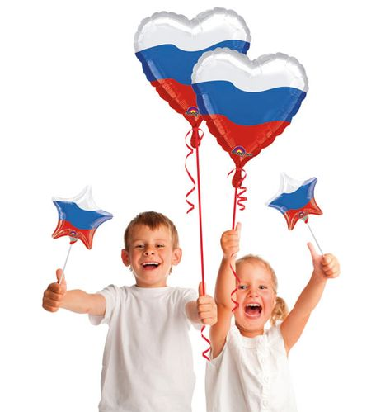
Воспитываем маленьких патриотов

Содержание
Пояснительная записка. ………………………………………………….2 Блок 1. Создание условий для всестороннего развития гражданско – патриотического потенциала детей дошкольного возраста. 1.1. Информация об учреждении …………...…………………………...8 1.2. Система управления учреждением ………………………….....….14 1.3. Материально-техническое обеспечение …………………………..18 1.4. Региональный компонент в содержании образовательного пространства……………………………………………………………..19
Блок 2. Гражданско – патриотическое воспитание дошкольников через организацию краеведческой работы 2.1. Краеведение основа патриотического воспитания………………..31 2.2. Проект «С чего начинается Родина?» ………………….……..…....40 2.3. Традиции ДОУ .……………….………………………….....................65 2.4. Повышение профессиональной компетентности педагогов ДОО………………………………………………………………….……75 2.5 Организация взаимодействия с родителям......................................77
Блок 3. Социальное партнерство с организациями 3.1. Мурманская областная детско-юношеская библиотека имени В.П. Махаевой ……………………………………..…………….81 3.2. Мурманский областной краеведческий музей …………………...92
Блок 4. Результаты работы 4.1. Критерии и показатели эффективности реализации проекта…………………………………………………………….……...98 4.2. Заключение ……..………….……………………………………...110
Список используемой литературы....................................................111

ПОЯСНИТЕЛЬНАЯ ЗАПИСКА
В настоящее время Россия переживает один из непростых исторических периодов. Самая большая опасность, подстерегающая наше общество сегодня - не кризис экономики, не смена политической системы, а разрушение личности. Ныне материальные ценности доминируют над духовными, поэтому у детей искажаются представления о доброте, милосердии, великодушии, справедливости, гражданственности и патриотизме. Смещение акцентов в развитии детей в сторону ранней интеллектуализации, не способствуют духовному развитию. В погоне за развитием интеллекта упускается нравственное воспитание и духовное развитие маленького человека, без которых, все накопленные знания могут оказаться бесполезными. И как результат этого - эмоциональная, волевая и духовная незрелость.
Воспитание развивающейся личности невозможно без приобщения к общечеловеческим культурным ценностям, без знакомства с культурно-историческим наследием русского народа. Дошкольный возраст, как возраст формирования основ личности, имеет свои потенциальные возможности для формирования высших социальных чувств, к которым относится и чувство патриотизма.
Патриотизм – это и преданность своему Отечеству, и стремление сделать все возможное, чтобы сохранить культурную самобытность каждого народа, входящего в состав России.
Гражданское воспитание является относительно новым для дошкольного образования. Воспитывать гражданина – это значит готовить человека к участию в решении государственных задач, выполнению функций хозяина, труженика, защитника Родины, готового к активной деятельности на её благо. Это система мероприятий, направленных на воспитание любви к отечеству, ответственного отношения к окружающей природе и людям, становления устойчивой связи поколений. Это основа формирования будущего гражданина.
Чтобы найти верный путь воспитания любви к Родине, сначала следует представить, на базе каких чувств эта любовь может формироваться. Поэтому мы свою работу по приобщению воспитанников к социокультурным нормам начали - с создания для детей теплой, уютной, доброжелательной атмосферы в ДОУ. Каждый день ребёнка в детском саду наполнен доверительным общением, содержательной деятельностью, радостью открытий, добрыми друзьями, любимыми играми, самостоятельным творчеством.
Именно с этого начинается формирование того фундамента, на котором в дальнейшем будет формироваться чувство любви к своему Отечеству. Чтобы воспитать ребёнка достойным гражданином России, очень важно в дошкольном возрасте помочь детям «увидеть» красоту родной природы, приобщить к культуре, традициям наших предков, к уважению своих сограждан.
Приобщение детей старшего дошкольного возраста социокультурным ценностям будет успешным, если обеспечивается активная деятельность ребёнка. Поэтому в образовательном процессе должны соблюдаться следующие условия:
- Непосредственное участие в краеведческой деятельности взрослых и детей.
- Использование народного опыта в жизни детей (экологические акции, конкурсы).
- Усвоение традиционных культурных эталонов не только детьми, но и их родными, близкими, сотрудниками детского сада.
- Взаимодействие с семьей, которая имеет определяющее значение в воспитании патриотизма и любви к родному краю (именно в семье закладываются базовые ценности и прививается любовь к родному краю).
В связи с этим главной целью в работе со старшими дошкольниками является: знакомство с родным краем, краеведческое просвещение детей с опорой на их творчество и включение в активную деятельность. Достижение данной цели предполагает решение следующих задач:
- Развивать у старших дошкольников интерес к родному краю, его достопримечательностям, событиям прошлого и настоящего, любовь к Родине, родному краю.
- Знакомить с природой Кольского полуострова, её особенностями; развивать способность чувствовать красоту северной природы в разное время года, эмоционально откликаться на неё.
- Знакомить с родным городом, названиями улиц; прививать чувство гордости, желание сделать наш город чистым, красивым, гостеприимным.
- Познакомить детей с жизнью, трудом и творчеством некоторых знаменитых горожан (людей, прославивших свой город); воспитывать уважение к их достижениям.
- Содействовать становлению желания принимать участие в традициях города и горожан, социальных акциях.

Задача педагогов и родителей – как можно раньше пробудить в детях любовь к родной земле, сформировать у них такие черты характера, которые помогут стать достойным человеком и достойным гражданином своей страны, воспитывать любовь и уважение к родному дому, детскому саду, родной улице, городу; сформировать чувство гордости за достижения страны, любовь и уважение к армии, гордость за мужество воинов, развивать интерес к доступным ребёнку явлениям общественной жизни.
Мировоззрение педагога, его личный пример, взгляды, суждения, активная жизненная позиция – самые эффективные факторы воспитания. К.Д. Ушинский писал: «Ребёнку нечего отрицать, ему нужна положительная пища, кормить его ненавистью, отчаянием и презрением может только человек, не понимающий потребности детства». Но никакие знания воспитателя не дадут эффекта, если сам он не будет любить свою страну, свой город, свой народ.
Гражданско – патриотическое воспитание протекает во всех видах детской деятельности, в повседневной жизни и во время непосредственно-организованной деятельности. Воспитатели формируют у детей потребность участвовать в делах на благо людей и живой природы, помогают им осознать себя неотъемлемой частью малой родины.
Проблеме воспитания патриотизма у подрастающего поколения уделено особое место в правительственных документах:
- Закон 273- ФЗ «Об образовании в РФ», 2014 г.
Ст. 2. 2) воспитание - деятельность, направленная на развитие личности, создание условий для самоопределения и социализации обучающегося на основе социокультурных, духовно - нравственных ценностей и принятых в обществе правил и норм поведения в интересах человека, семьи, общества и государства.
Ст.3. 3) гуманистический характер образования, приоритет жизни и здоровья человека, прав и свобод личности, свободного развития личности, воспитание взаимоуважения, трудолюбия, гражданственности, патриотизма, ответственности, правовой культуры, бережного отношения к природе и окружающей среде, рационального природопользования.
- Государственная программа «Патриотическое воспитание граждан Российской Федерации на 2016-2020годы», 2015г.
- определяет основные пути развития системы патриотического воспитания,
- включает целый ряд мероприятий, направленных на эффективное использование традиционной народной культуры, с целью совершенствования патриотического воспитания детей в ДОУ.
- Федеральный государственный образовательный стандарт дошкольного образования (ФГОС ДО), 2014
1.4. Основные принципы дошкольного образования:
- приобщение детей к социокультурным нормам, традициям семьи, общества и государства;
1.6. Стандарт направлен на решение следующих задач:
- объединения обучения и воспитания в целостный образовательный процесс на основе духовно - нравственных и социокультурных ценностей и принятых в обществе правил и норм поведения в интересах человека, семьи, общества.
Чтобы правильно выстроить работу по гражданско - патриотическому воспитанию, необходимо опираться на эти документы.
Образовательная программа муниципального бюджетного дошкольного образовательного учреждения г. Мурманска № 72 (далее ООП ДО) разработана в соответствии с ФГОС дошкольного образования, с учётом особенностей образовательного учреждения, региона, образовательных потребностей и запросов воспитанников и их родителей (законных представителей).
Региональные особенности:
Особенности |  | Направления работы
Национальные особенности | Большинство детей, посещающих детский сад – русские, в настоящее время становится больше семей с Кавказа и Азии. | Воспитание уважительного отношения к людям других национальностей.
Культурные особенности | Мурманская область – самая северо-западная территория России и один из самых молодых субъектов Российской Федерации.  История Мурманской обрасти тесно связана с освоением и развитием русского Севера. Сохранились и продолжают развиваться традиции народной культуры коренных жителей края саамов и поморов – первых русских поселенцев на Кольском полуострове. | Благоприятные условия для формирования нравственно-духовной культуры детей.  Сотрудничество с Социальными Институтами культуры.
Природно-климатические  особенности | Стрессовое влияние на организм детей оказывают полярная ночь, полярный день; недостаток солнечной активности; резкая смена погоды; частые ветры; кислородное голодание; магнитные бури;  Повышенная влажность.  Изменены сезонные периоды листопада, выпадения и таяния снега; интенсивность их протекания. | Компенсирован недостаток двигательной активности в группе и на прогулке.  Разработаны режимы на хорошую, ненастную погоду, на тёплое и холодное время года; в программу включены оздоровительные мероприятия по снижению экологических рисков для здоровья детей.  Педагоги применяют здоровьесберегающие, здоровьеразвивающие технологии.
Социальные особенности | Ведущие отрасли экономики- рыбопромышленная, горнодобывающая, развивается атомная промышленность. | Ведущие отрасли производства обуславливают тематику ознакомления детей с трудом взрослых.  Взаимодействие с социальными институтами города.

Содержание части ООП ДО, формируемой участниками образовательных отношений, относится к основной деятельности ДОУ. В ней особое внимание уделяется воспитанию у дошкольников патриотизма, активной жизненной позиции, уважения к традиционным ценностям. Содержание работы постепенно усложняется от младшего к старшему дошкольному возрасту, расширяя представления детей о себе, других людях, объектах окружающего мира о малой Родине и Отечестве, представлений о социокультурных ценностях нашего народа, об отечественных традициях и праздниках.

Блок 1.
Создание условий для всестороннего развития гражданско – патриотического потенциала детей дошкольного возраста.
  - Информация об учреждении
Дата создания образовательной организации: 24 апреля 1964 г. Полное наименование: муниципальное бюджетное дошкольное образовательное учреждение города Мурманска №72 «Лапушка», сокращённое наименование: МБДОУ г. Мурманска №72.
С 01.01.2015г. Муниципальное бюджетное дошкольное образовательное учреждение г. Мурманска детский сад общеразвивающего вида №72 реорганизовано в форме присоединения к нему Муниципального бюджетного дошкольного образовательного учреждения г. Мурманска детского сада общеразвивающего вида №107 (постановление администрации г.Мурманска от 12.11.2014г. №3684). Реорганизованному учреждению сохранено наименование «Муниципальное бюджетное дошкольное образовательное учреждение г. Мурманска детский сад общеразвивающего вида №72».
С 01.01.2016г. Муниципальное дошкольное образовательное учреждение г. Мурманска детский сад общеразвивающего вида №72 переименован в муниципальное бюджетное дошкольное образовательное учреждение г. Мурманска№72. В настоящее время детский сад № 72 имеет два корпуса. Место нахождения образовательной организации:
1) 183032 г. Мурманск, пр. Кольский, дом 4 (главный корпус), тел./факс:
(8152) 27-99-35, tropinamn@rambler.ru

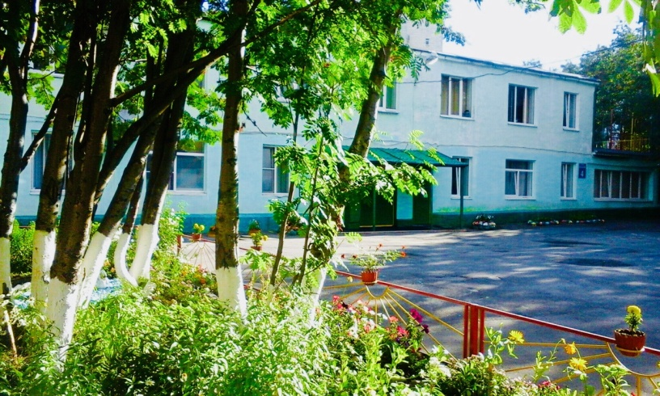

2) 183032 г. Мурманск, ул. Гвардейская, д.5 (структурное подразделение), тел./факс: (8152) 25-06-65, (8152) 25-67-62, sad10772@yandex.ru
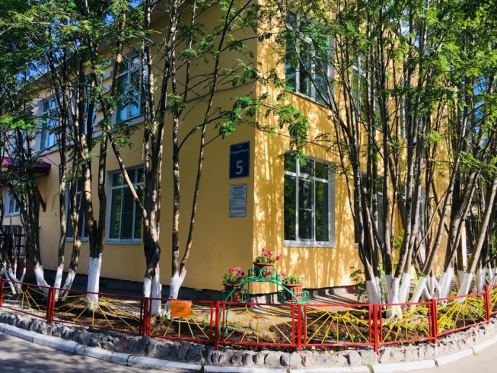

МБДОУ г. Мурманска № 72 посещают 258 детей. В 2018 – 2019 учебном году контингент детей составляет 5 групп детей раннего и младшего дошкольного возраста, 2 группы детей среднего дошкольного возраста, 3 группы детей старшего дошкольного возраста.

возраст | количество  групп | название группы | направленность
1,5 – 2 лет | 1 | 1 группа раннего возраста | Общеразвивающая
2 до 3 лет | 2 | 2 группа раннего возраста | Общеразвивающая
3 до 4 лет | 2 | младшая | Общеразвивающая
4 до 5 лет | 2 | средняя | Общеразвивающая
5 до 6 лет | 2 | старшая | Общеразвивающая
6 до 7 лет | 1 | подготовительная | Общеразвивающая
1,5 до 7 лет | 10 |  | Общеразвивающая
Педагогический коллектив полностью укомплектован, стабилен и имеет хорошие перспективы в профессиональном развитии. Образовательный процесс осуществляют 26 педагогов из них:
- старший воспитатель – 1 чел.;
- воспитатель – 20 чел.;
- учитель -логопед – 1 чел.;
- музыкальный руководитель- 2 чел.;
- инструктор по физической культуре - 1 чел.;
- педагог -психолог - 1 чел.

Квалифицированный педагогический коллектив, характеризуется профессионализмом и творчеством. 45% педагогов являются экспериментаторами, имеющими высокий творческий потенциал, 50% – имеют творческий потенциал выше среднего. В коллективе представлен весь спектр типов творческой личности: 80% – люди энергичные, 67% – коммуникабельные.
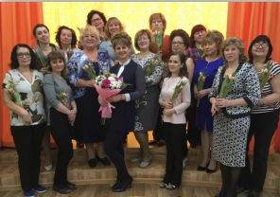

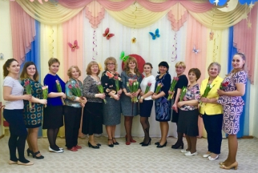

За 2016 – 2017 и 2017 – 2018 учебные годы аттестовалось 10 педагогов: -3 педагога на I квалификационную категорию; -7 педагогов на высшую квалификационную категорию.

Уровень квалификации руководящих и педагогических работников
 | Количество с | Количество с | Количество | Количество
 | 1 категорией | высшей | аттестованных | аттестованных
 |  | категорией | 2017-2018 | 2018 - 2019
Заведующий ДОУ |  | 1 | 1
Воспитатели | 8 | 13 | 5 | 2
Старший воспитатель |  | 1 |  | 1
Музык. руководители |  | 1
Педагог-психолог | 1 |  | 1
Учитель - логопед | 1 |  |  | 1

Своевременно прошли курсы повышения квалификации все аттестованные педагоги с модулем ФГОС ДО.

Уровень образования руководящих и педагогических работников
Должность | Количество | %
Руководитель | 1 (высшее) | 3,3%
Заместитель руководителя | 1 (высшее) | 3,3%
Количество педагогических работников (всего) | 28 | 93,3%
в том числе, воспитателей | 22 | 73,3%
старших воспитателей | 1 | 3,3%
музыкальных работников | 2 | 6,6%
физкультурных работников | 1 | 3,3%
педагогов-психологов | 1 | 3,3%
логопедов, дефектологов | 1 | 3,3%
количество педагогов, имеющих высшее образование | 18 | 60%
из них: дошкольное | 9 | 30%
другое педагогическое | 8 | 26,6%
непедагогическое | 1 | 3,3%
количество педагогов, имеющих среднее образование | 9 | 30%
из них: дошкольное | 9 | 30%

Педагогический коллектив работает с воспитанниками на высоком профессиональном уровне.
В своей деятельности МБДОУ г. Мурманска № 72 руководствуется следующими нормативными документами:
- Федеральный Закон Российской Федерации «Об основных гарантиях прав ребенка в РФ» от 24.07.1998 № 124 - ФЗ (с изменениями от 20.07.2000);
- Федеральный Закон Российской Федерации от 29.12.2-12г. № 273-ФЗ «Об образовании в Российской Федерации»;
- Cанитарно - эпидемиологические требования к устройству, содержанию и организации режима работы в ДОО СанПиН 2.4.1.3049-13;
- Постановление Правительства РФ от 18.08.2008 № 617 "О внесении изменений в некоторые акты Правительства Российской Федерации об образовательных учреждениях, в которых обучаются (воспитываются) дети с ограниченными возможностями здоровья";
- «О психолого-медико-педагогическом консилиуме образовательных учреждений» письмо МО РФ от 27.03.2000 №27/901-6
- Методическое письмо об интегрированном воспитании и обучении детей с отклонениями в развитии в дошкольных образовательных организациях МО РФ от 16.01.2002 № 03-51-5ин/23-03;
- Приказ МО и науки РФ от 30 августа 2013 г. № 1014 «Об утверждении порядка организации и осуществления образовательной деятельности по основным общеобразовательным программам - образовательным программам дошкольного образования»;
- ФГОС ДО (приказ МО и науки РФ от 17.10.2013г. № 1155);
- лицензия на образовательную деятельность от 15.04.2015 № 164-16;
- Устав МБДОУ г. Мурманска № 72

1.2. Система управления учреждением
С 2012 г. заведующим образовательного учреждения является


Тропина Марина Николаевна
Тропина Марина Николаевна - руководитель ДОУ с высшим профессиональным образованием, высшей квалификационной категорией.
А также:
2011г. август - кандидат общенародного праймериз в Государственную Думу (репортаж информационного агентства «NORD- NEWS» от 22.08.2011г.)
2011г. сентябрь - участница межрегиональной конференции «Развитие Северо - Запада России 2011-2012г.г.» в г. Череповце.
2011г. октябрь - отмечена благодарственным письмом Мурманского регионального исполнительного комитета партии «Единая Россия».
2012г. ноябрь - награждена Дипломом победителя областного конкурса «Женщина года 2011» в номинации «Мастерица -рукодельница».
2014г. апрель, сентябрь - награждена Благодарственным письмом Комитета по образованию администрации г.Мурманска.
2016г. август - награждена Благодарностью Министерства образования и науки Российской Федерации.
2017г.сентябрь – член Ассоциации руководителей образовательных организаций (г.Москва).
2018г. сентябрь - награждена Благодарственным письмом от депутатов Мурманской областной Думы.
2019г. сентябрь – награждена почетной грамотой Мурманской областной Думы.

Для обеспечения нормального функционирования учреждения и достижения эффективности образовательного процесса работает система управления учреждением, состоящая из коллегиального и административного управления. Коллегиальное управление включает в себя педагогический совет, профсоюзный комитет, общее собрание трудового коллектива, родительский комитет.

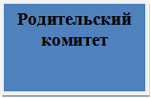
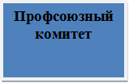
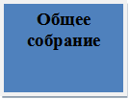
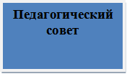

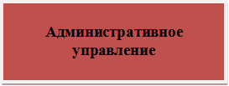

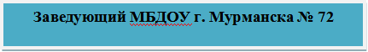

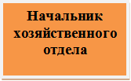
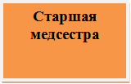
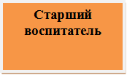

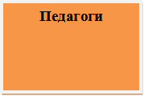
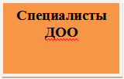
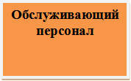

Административное управление имеет линейную структуру:
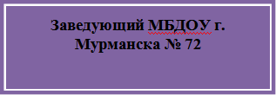

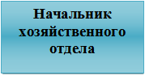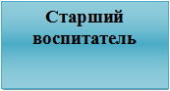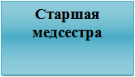
Распределение обязанностей педагогов отражено в таблице
Педагог – психолог
  Выявляет у детей особенности эмоционально-волевой сферы, проводит работу по коррекции поведенческих нарушений, консультирует по вопросам воспитания.
Учитель - логопед | Определяет уровень развития речи, осуществляет работу по преодолению речевых нарушений.
Воспитатель | Осуществляет образовательно-воспитательную деятельность, обеспечивает процессы социализации и формирования культурно-гигиенических навыков.
Музыкальный  руководитель | Осуществляет работу по музыкальному и эстетическому воспитанию детей с учѐтом их психоречевого и физического развития
Инструктор по  физической культуре | Организует физкультурные развивающие занятия, работу по укреплению здоровья детей
Старший воспитатель | Руководит службой сопровождения, контролирует деятельность специалистов, проводит анализ эффективности работы педагогов
1.3. Материально-техническое обеспечение
В нашем учреждении созданы все условия для полноценного развития детей. Работа всего персонала направлена на создание комфорта, уюта, положительного эмоционального климата.
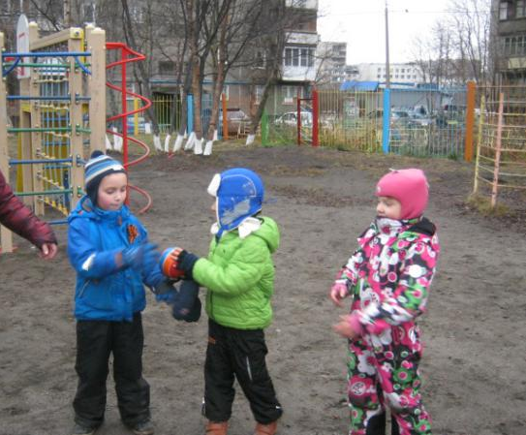
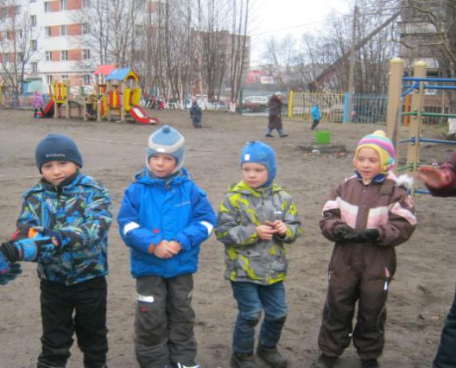
В ДОО функционируют: -Групповые помещения - 10. -Музыкально- физкультурный зал – 2
-Изостудия – 1 -Пищеблок – 2 -Прачечный комплекс – 2 Административные помещения:
• Кабинет заведующей - 1 Кабинет заместителя руководителя - 1
• Методический кабинет - 2
• Кабинет начальника ХО – 2 Медицинский блок:
• Медицинский кабинет - 2
• Изолятор - 2
• Логопункт – 1 На территории прогулочных участков установлены малые архитектурные формы, на физкультурном участке - спортивное оборудование.

1.4.Региональный компонент в содержании образовательного пространства
Учреждение имеет комфортную развивающую предметно – пространственную среду, учитывающую принципы: информативности, полифункциональности, трансформируемости, интеграции образовательных областей, педагогической целесообразности, безопасности.
Среда инициирует познавательную и творческую активность детей, предоставляет ребенку свободу выбора форм активности, обеспечивает содержание разных форм детской деятельности, безопасна и комфорта, соответствует интересам, потребностям и возможностям каждого ребёнка, обеспечивает гармоничное отношение ребёнка с окружающим миром.
В детском саду имеется паспорт развивающей предметно – пространственной среды, где представлено содержание оборудования центров общего пользования, а также паспорта сменяемости и пополнения РППС групп. Комплектация игрового оборудования подобрана в соответствии с требованиями ФГОС ДО.
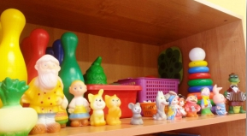

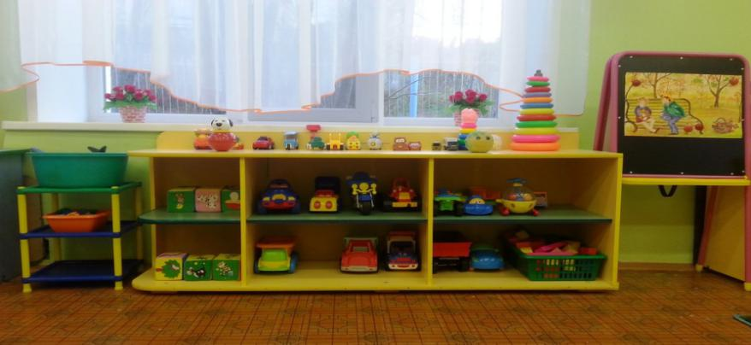

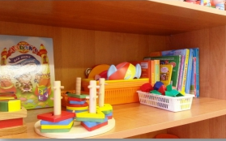

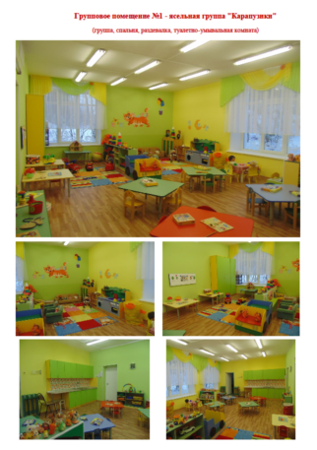
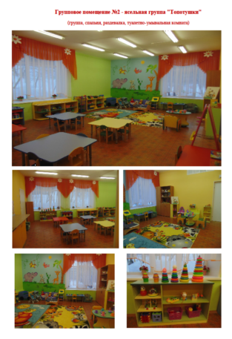

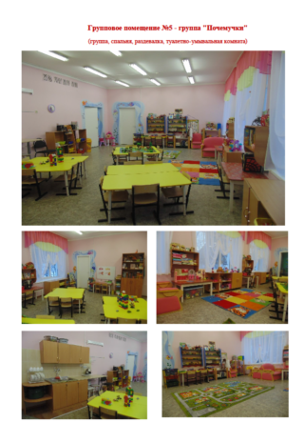
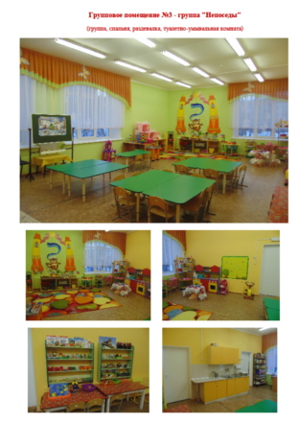

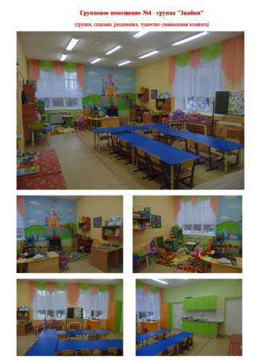
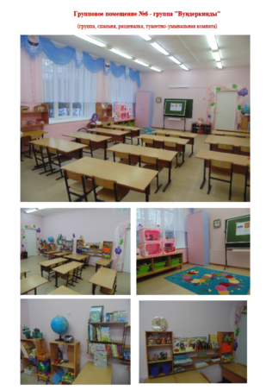

Немаловажным фактором при ознакомлении детей с родным городом и краем является предметно -развивающая среда. Именно в определенном предметно-развивающем пространственном окружении ребенок приобретает ценности, овладевает культурой и приобретает эстетический вкус. В ДОУ объем материала содержания образовательного пространства отобран с учетом возрастных особенностей детей и актуальности для каждого возрастного периода. Правильно организованная развивающая среда позволяет каждому ребенку найти занятие по душе, поверить в свои силы и способности, научится взаимодействовать с педагогами и сверстниками, понимать и оценивать свои чувства и поступки.
Предметно-развивающая среда, включает в себя элементы, способствующие уточнению, расширению и конкретизации представлений детей о Мурманской области, приобщению детей к культурному наследию народов, населяющих область, историческому прошлому родного края, богатствам природы региона, о его народных традициях и промыслах, об устном народном творчестве, об исторических событиях и фактах; о природе, о символах (герб, флаг, гимн), межнациональной толерантности, нравственности, воспитанию семейных ценностей, традициям.
Центр игры
Сюжетно-ролевые, дидактические, настольно- печатные игры по ознакомлению с родным краем: «Дома бывают разные», «Дорожные знаки», «Собери герб и флаг», «Кто найдет дорогу к детскому саду»; подвижные игры разных народов.
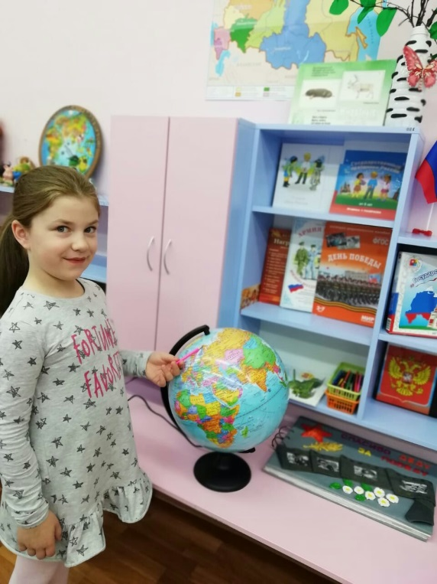
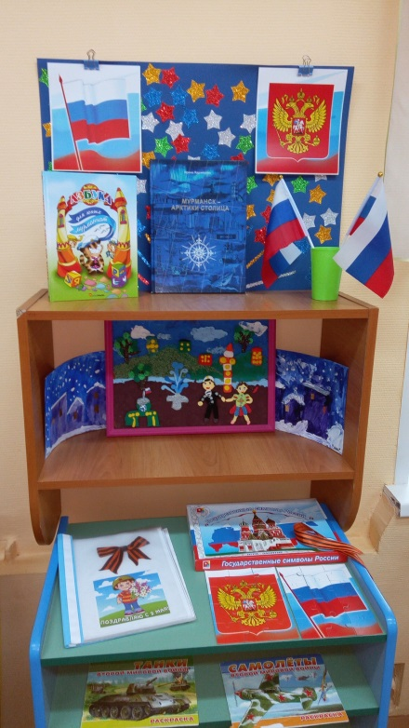

Центр краеведения «Люблю тебя, мой край родной!».
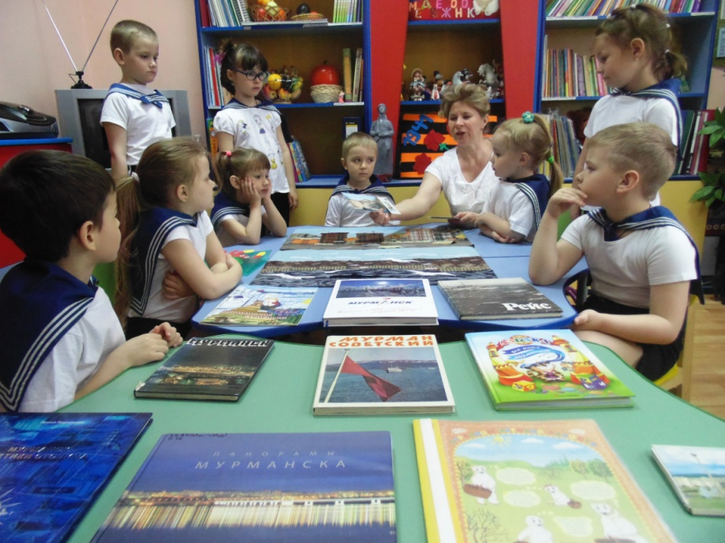
Демонстрационный материал, отображающий географию, труд, быт, искусство северного народа, карты Кольского полуострова, города Мурманска; энциклопедическая и природоведческая литература по теме: «Родной край»; видеотека: фильмы и мультимедийные презентации; альбомы, иллюстративный материал по темам: «История города в названиях улиц», «Мурманск — город моряков, рыбаков», «Лапландский и Кандалакшский заповедники», «Озеро Имандра», «Полярно- альпийский ботанический сад-институт»; «Морской православный храм Спас-на-водах» творческие работы детей и родителей, фотографии экскурсий, «Красная книга Мурманской области», «Обитатели Лапландского, Кандалакшского заповедников, Пасквика», «Растительный и животный мир тундры», «Обитатели северных морей», «Растительный и животный мир лесотундры»

Центр прав
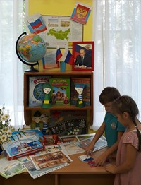
Подборка демонстрационных материалов, альбомы, буклеты, видеофильмы, отображающие права ребенка, воспитание толерантного отношения к детям другой расы, национальности

Центр коммуникации
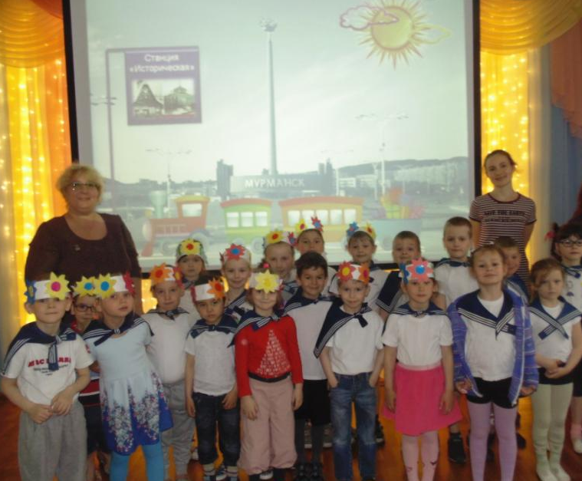
Видео и аудиотеки: мультимедиа презентации, фильмы о родном городе, о России, о других странах; подборка речевых игр, предметных и сюжетных картинок.

Центр художественной литературы
Подборка произведений русских детских писателей и поэтов, поэтов и писателей разных стран, русский фольклор, знакомство с фольклором народов России и других стран
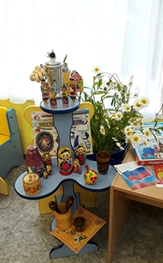

Центр науки
Подборка научно-популярной детской литературы, книг энциклопедического содержания.
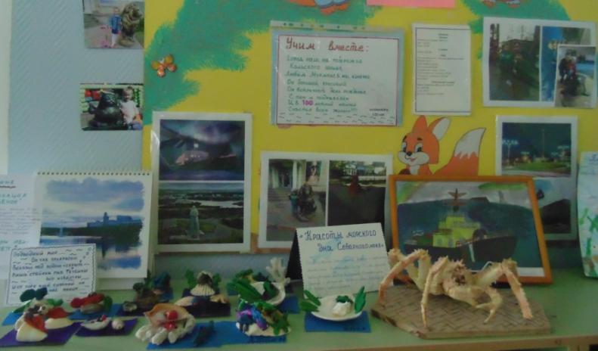

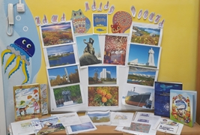

Центр фантазий
Изделия народно-прикладного искусства России, народов севера альбомы, буклеты, образцы и трафареты элементов узоров и росписей, карточки-технологии изготовления изделий, разнообразный изобразительный материал, дидактические игры.
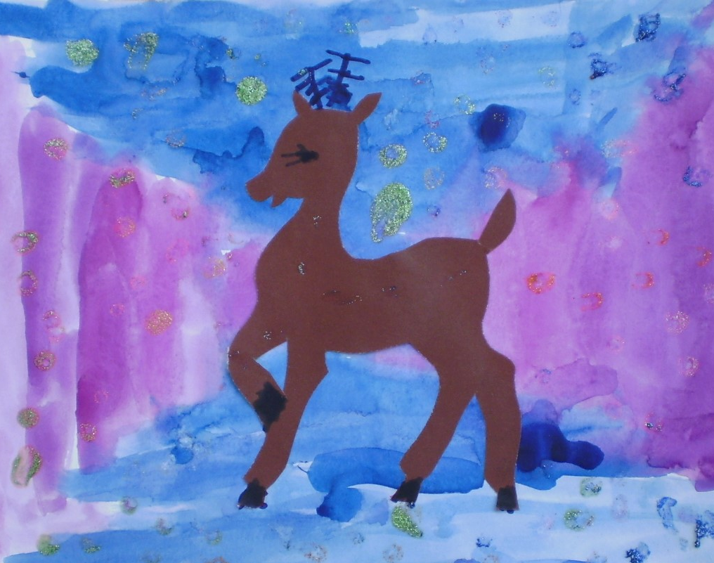

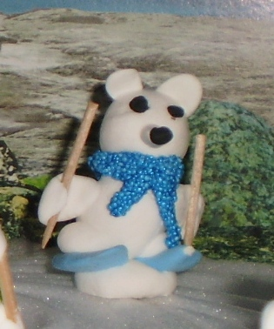
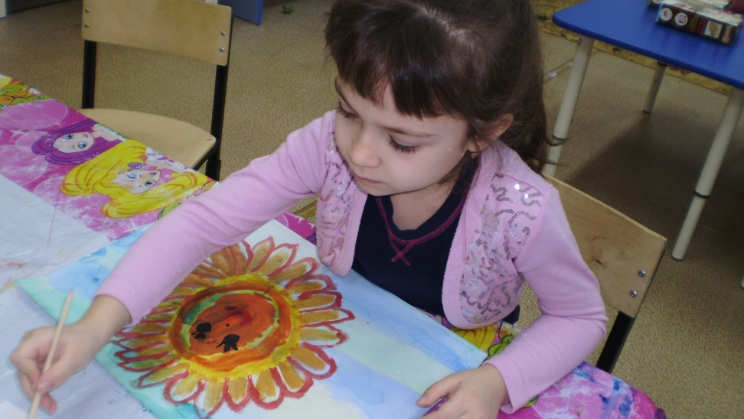

Центр творчества
Разные виды театров, уголки ряженья, маски, шапочки, детская литература, сюжетные картинки и произведения, отражающие жизнь северного народа, народов России и других стран.
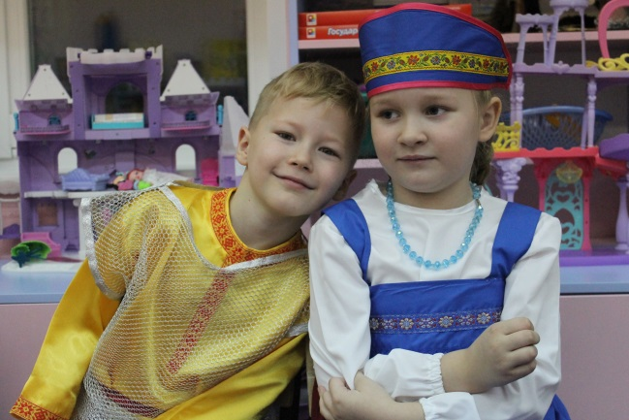

Информационный центр
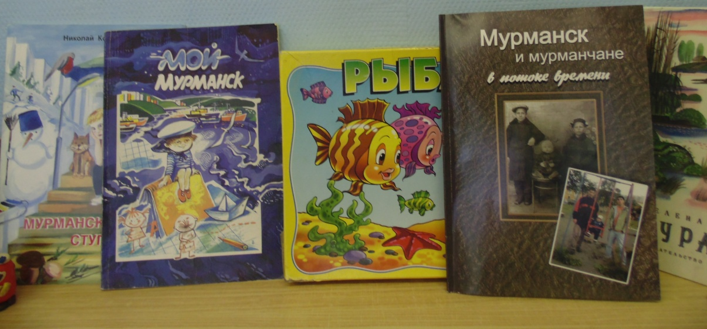
«Информационно- деловое оснащение» - уголок для родителей в приемной (рекомендательные статьи, газеты, буклеты, листовки, экран добрых дел, доска благодарности); информационный стенд «Здоровячок» у медицинского блока, у кабинета заведующего «Нормативно-правовая база ДОУ» и «Уголок безопасности» ; у музыкально – физкультурного зала «Прекрасное пробуждает будущее», «Физкультурный уголок», у кабинета логопеда и психолога «Уголок логопеда», «Для вас, родители».

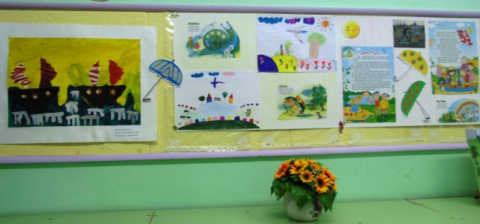

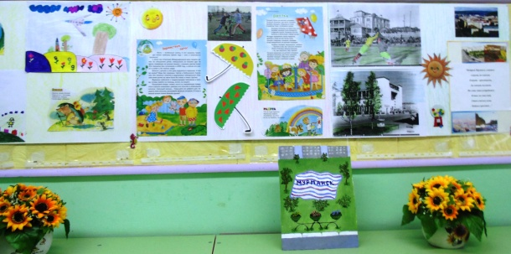

Методический центр
Программно-методическое обеспечение, конспекты ОД, праздников, тематических досугов. Наглядно-дидактические пособия, альбом и фотоальбомы, художественная литература тематические папки «Стихи ко Дню Победы», «Пословицы и поговорки о войне», «Загадки», «Воинская форма», «Военная техника и оружие» и т.д.

Оснащение предметно-пространственной развивающей среды невозможно без активного участия семьи. Родители это единомышленники наших воспитателей. Педагоги привлекают родителей в разнообразную совместную деятельность:

оснащение предметами быта, народно – прикладного искусства, народными играми, игрушками

участие в фольклорных праздниках и развлечениях

организация экскурсий по городу, музеям

совместные выставки работ детей и родителей

конкурсы совместных работ детей и родителей

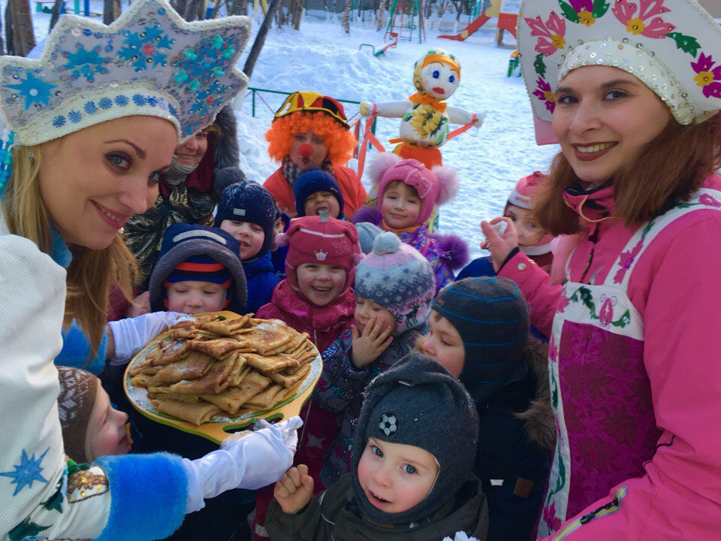
совместные субботники по озеленению участка детского сада.

Воспитание чувства любви к родному краю в семье эффективно лишь при соблюдении следующих условий:
- в семье необходимо создавать и развивать свои традиции
- семья не должна существовать изолированно от ДОУ
- родителям желательно владеть воспитательными методами народной педагогики (фольклором, песенным или танцевальным искусством);
- дети в условиях дома должны выполнять посильную работу, выработать систему правил и норм поведения, участвовать в посильном общественном труде, помощи другим людям
- члены семьи должны постоянно обращаться к истокам национальной культуры, а педагоги и психологи детского сада оказывать им постоянную поддержку в этой работе.
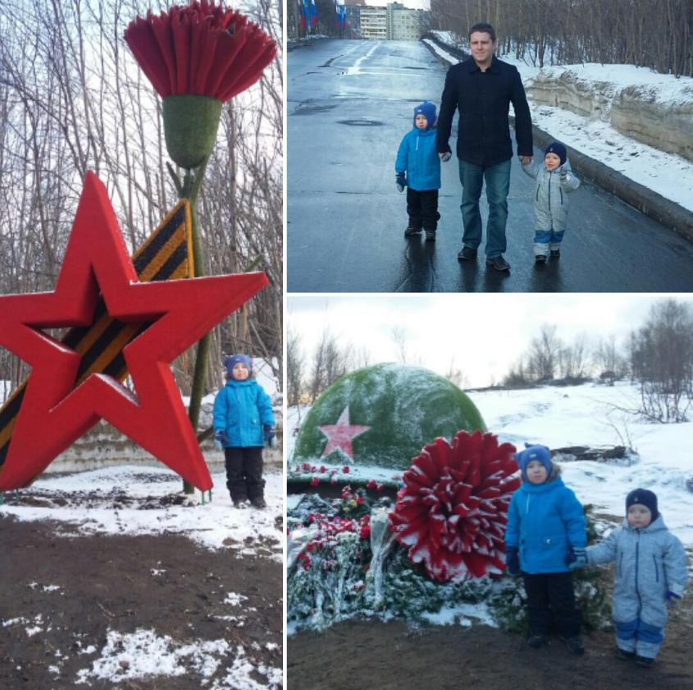
Таким образом, для организации работы по созданию предметно - развивающей среды, направленной на реализацию национально-регионального компонента в нашем учреждении проводится большая работа. Вкладывая в детей знания, прививая любовь к малой родине, мы стремимся воспитать в них маленьких патриотов. Мы надеемся, что наши воспитанники будут любить свой край, охранять и преумножать богатства нашей земли.

Блок 2.
Гражданско – патриотическое воспитание дошкольников через организацию краеведческой работы
2.1. Краеведение основа патриотического воспитания.
Краеведческая деятельность с дошкольниками включает в себя:
- знания о своѐм крае, его природе, истории, культуре, обществе,
- способы, формы, методы, организации, через которые осуществляется приобретение этих знаний, сведений, наблюдений.
Краеведение:
- помогает формировать личность ребенка-дошкольника через элементарный опыт проживания в определенной местности.
- способствует развитию познавательных процессов у детей старшего дошкольного возраста, обогащает знания о природе, обществе, культуре и традициях родного края.
- активизирует мыслительную деятельность дошкольников, помогает формировать понимание исторических процессов и явлений на основе наглядного восприятия местных культурно-исторических событий.
- привлекает дошкольников к изучению природы родного края, вовлечению старших дошкольников в практическую эколого-ориентированную деятельность.
- формирует общую культуру личности ребенка, человека и гражданина современного общества.
Любой край, где бы человек ни жил, неповторим. У каждого места на земле есть своя история. Город Мурманск имеет богатую историю, которую должны знать живущие в нём дети. За последние годы город преобразился: стали чистыми и нарядными улицы, благоустраиваются дворы и детские площадки, появилось много новых зеленых насаждений и разнообразных красиво оформленных цветущих клумб. В каждом городе есть свои особенности исторического развития, специфические черты культуры, составляющие тот феномен, который формирует в каждом человеке интерес и привязанность к родному краю, его патриотические чувства.
В краеведческой деятельности дошкольники шире знакомиться с родным городом, его историй, культурой. В основе реализации краеведческого образования — следующие принципы: историзма, наглядности, гуманизации, дифференциации, систематичности, интегративности.
Принцип историзма — это сохранение хронологического порядка в системе образования к временным измерениям: прошлое — настоящее — будущее. Оно включает знакомство детей с историей родного края, его современным состоянием, перспективами обновления и развития. Подобный подход позволяет детям более глубоко осмысливать последовательность событий, выявлять причинно-следственные связи, содействует формированию исторического мышления.
Принцип наглядности позволяет донести до детей информацию интересно и доступно. Немаловажным фактором при ознакомлении детей с родным городом и краем является предметно-развивающая среда. Именно в определенном предметно-развивающем пространственном окружении ребенок приобретает идеалы, ценности, овладевает культурой и приобретает эстетический вкус. В связи с чем в групповых помещениях оформлены уголки «Люблю тебя, мой край родной!». В них сосредоточены материалы: карты Кольского полуострова, города Мурманска; энциклопедическая и природоведческая литература по теме: «Родной край»; видеотека: фильмы и мультимедийные презентации; альбомы, иллюстративный материал по темам: «История города в названиях улиц», «Лапландский и Кандалакшский заповедники», «Озеро Имандра», «Храмы нашего города»; творческие работы детей и родителей, фотографии экскурсий.
Принцип гуманизации предполагает индивидуальный и личностно-ориентированный подход — умение педагога встать на позицию ребёнка, учесть его точку зрения, его чувства, эмоции; видеть в ребёнке полноправного партнёра; ориентироваться на высшие общечеловеческие понятия — любовь к семье, родному краю, Отечеству. Чувство Родины начинается с восхищения тем, что видит перед собой малыш, чему он изумляется и что вызывает отклик в его душе. Хотя многие впечатления еще не осознаны им глубоко, но, пропущенные через детское восприятие, они играют огромную роль в усвоении социокультурных норм и становлении личности. Наибольший эмоциональный отклик у детей вызывают мероприятия с участием родителей: — праздники: «День города», «Праздник осени», «День Матери», «День Победы», «День защиты детей»; — музыкально-спортивные развлечения: «День здоровья», «День Защитника Отечества», «Хибинский спортивный фестиваль».
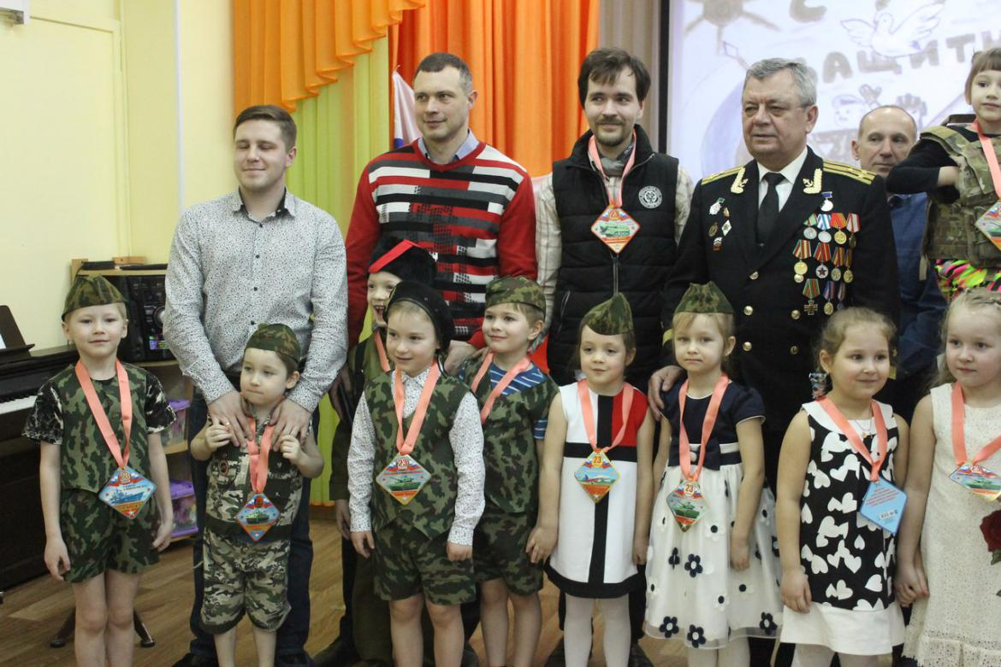

Принцип дифференциации предполагает создание оптимальных условий для самореализации каждого ребёнка в процессе усвоения знаний о родном крае, родном городе с учётом возраста, накопленного им опыта, особенностей эмоциональной и познавательной сферы, сформированных умений и навыков. Используя дифференцированный подход, педагоги предусматривают различные приемы приобщения детей дошкольного возраста к культуре и истории родного края.
I группа — создание эмоционального интереса: элементы занимательности, сюрпризные моменты, введение народных и сказочных персонажей, разыгрывание ролей, создание ситуации успеха.
II группа — проблемно-поисковые задания: проектная деятельность, объяснение, сравнение, сопоставление, проблемные вопросы, выдвижение гипотез, загадок, обучение детей постановке вопросов, аргументации, рассуждениям («если, то»), доказательствам.
III группа — творческие задания: словотворчество, создание рукописных книг, газет; художественная деятельность (лепка, рисование, аппликация); продуктивная деятельность (конструирование, ручной труд), пение; творческие игры (строительные, сюжетные, театрализованные), коллекционирование.
Принцип систематичности заключается в формировании у детей старшего дошкольного возраста системных знаний с последующим повторением и усложнением учебного материала. В связи с этим в дошкольном образовательном учреждении разработаны: — тематическое планирование по знакомству с родным городом.
Направления работы по краеведению :
- Государственный блок: знания о государстве, о Мурманской области, их символике; Мурманск – столица Кольского полуострова.
- Социальный блок: «Я и моя семья» (семья, традиции, праздники, правила поведения в доме, на улице, в общественных местах).
- Географический блок: природа, климат России, Мурманской области; расположение России и Мурманской области на карте, их особенность; «Природа северного края»
- Историко-культурный блок: «Мой край в прошлом и настоящем» (история области, города, традиции, духовное наследие); «Город – герой»; «Героические и трудовые подвиги наших земляков».
- Экономический блок: профессии, промышленность, орудия труда, трудовые праздники, традиции, связанные с современным развитием области, города.

Учебный план
№  п/п | Название блока | Количество часов
№  п/п | Название блока | 1 год | 2 год
1 | Социальный блок | 5 | 7
2 | Историко-культурный блок | 12 | 18
3 | Государственный блок | 12 | 12
4 | Географический блок | 11 | 14
5 | Экономический блок | 5 | 5
Итого |  | 45 | 56

Принцип интегративности предполагает интеграцию направлений развития (познавательного, речевого, художественно-эстетического, социально-коммуникативного, физического), различных видов деятельности (чтение, экскурсии, просмотр видеозаписей, продуктивная деятельность, игра и др.); сотрудничество с семьей и социальными институтами.
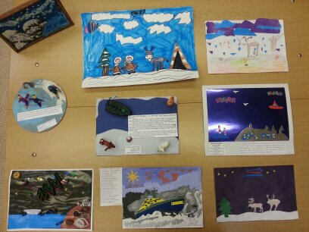

- «Познавательное развитие»
-географическое положение Мурманской области;
- исторические этапы развития, прошлое и настоящее «малой Родины»;
- природа северного края, особенности рельефа и климата.
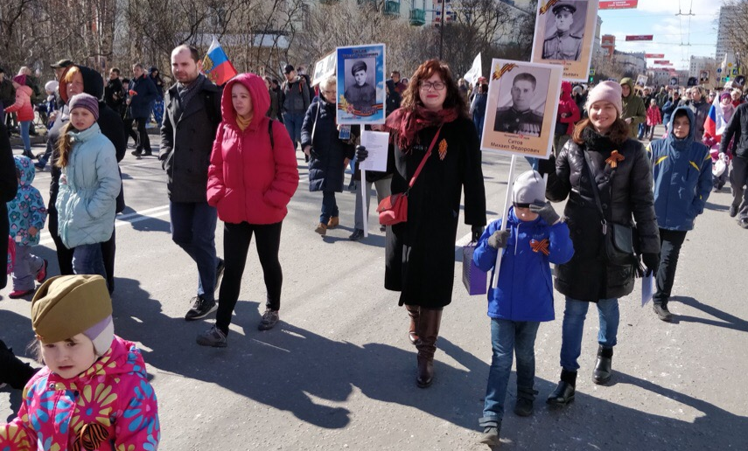

- «Социально- коммуникативное развитие»
- развитие игровой деятельности детей;
-обогащение опыта взаимодействия с ближайшим окружением, включения детей в систему социальных отношений;
-формирование семейной, гендерной, гражданской принадлежности, гражданско - патриотических чувств;
- формирование представлений о население Мурманского края, видах труда населения, профессиях родных и близких;
- развитие собственной трудовой деятельности детей;
- воспитание ценностного отношения к труду и его результатам.
- «Речевое развитие»
- свободное общение взрослых и детей в процессе всей краеведческой работы;
- развитие всех компонентов устной речи детей (обогащение и активизация словаря, развитие грамматического строя, произносительной стороны речи, связной речи - диалогической и монологической форм);
- приобщение к устному народному творчеству края;
-ознакомление детей с творчеством поэтов и писателей Кольского полуострова.

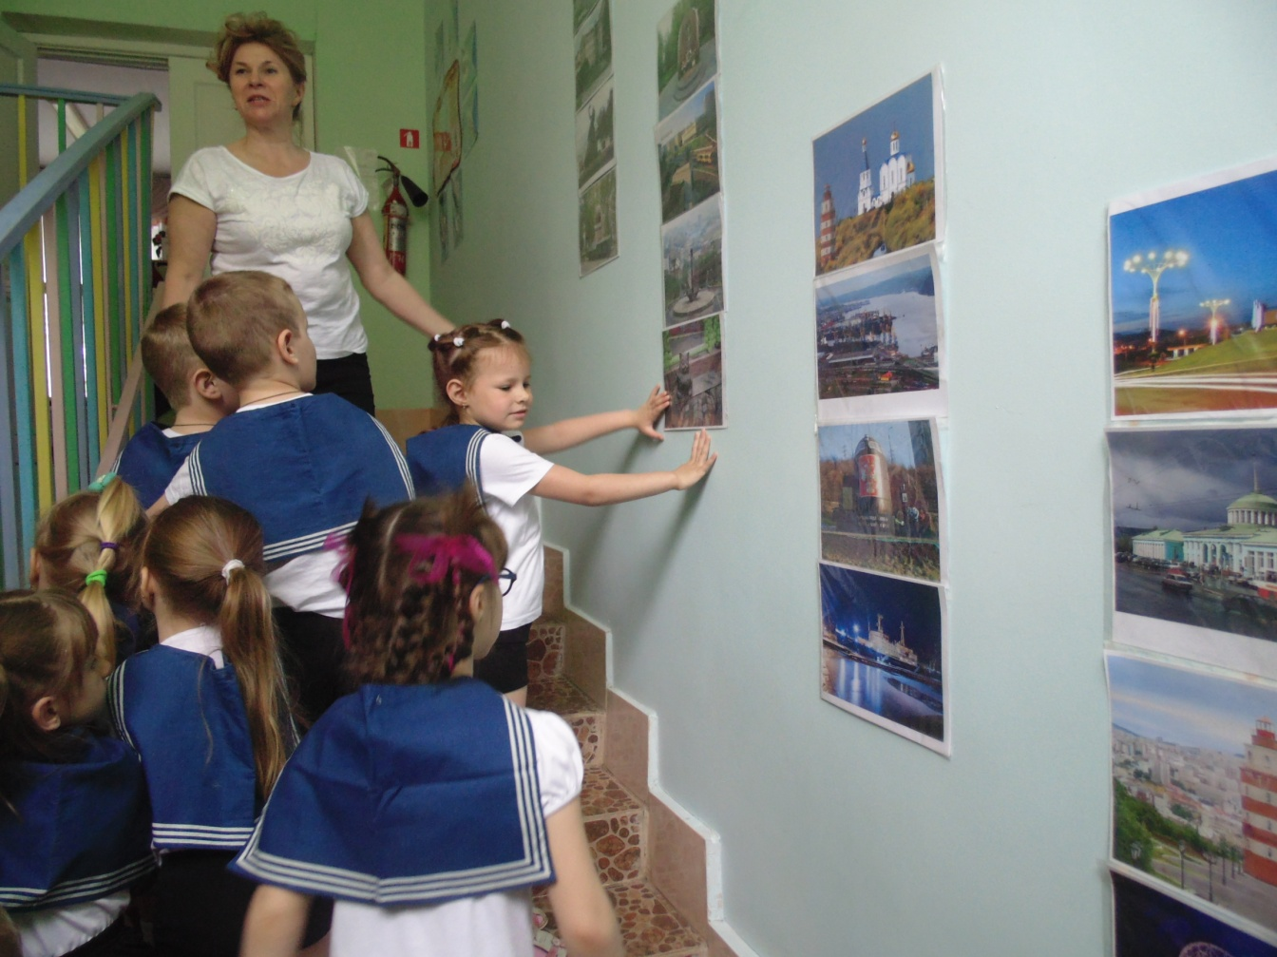

ОО «Художественно-эстетическое развитие»
- народное декоративно-прикладное искусство северного края;
- творчество художников Кольского Заполярья;
- памятники скульптуры и архитектуры родного города.
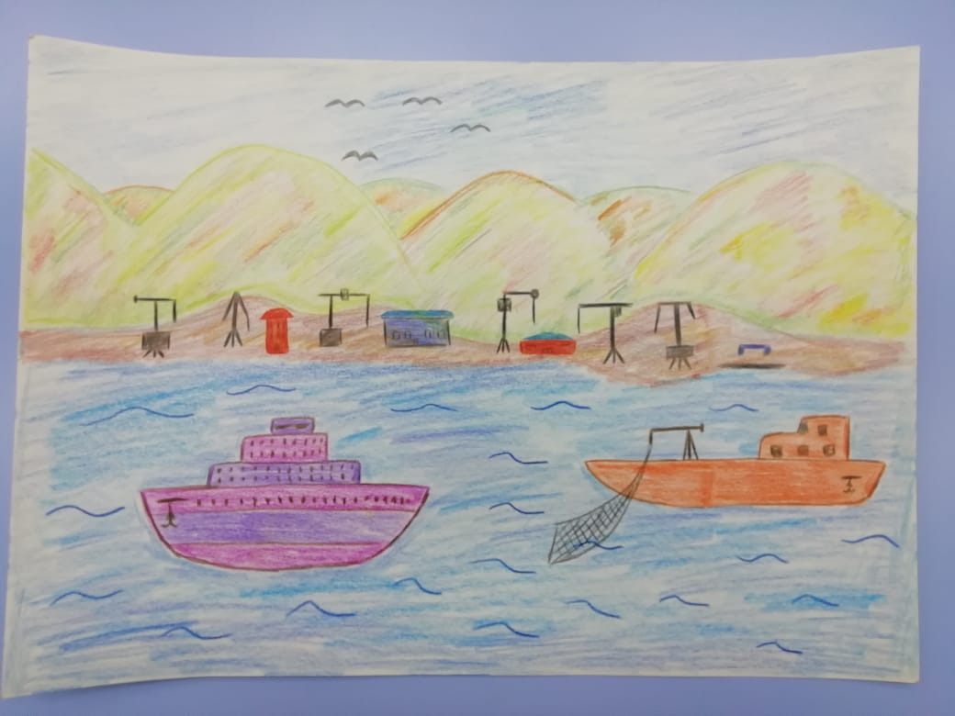

ОО «Физическое развитие»
- Формирование интереса к зимним видам спорта и играм.
- Подвижные игры: игры народов севера.
Важным условием успеха в краеведческом образовании детей дошкольного возраста является понимание всеми педагогами ДОУ значимости проблемы. Успех в воспитании гражданско - патриотических чувств у дошкольников может быть достигнут только в том случае, если сам воспитатель будет знать историю своего города, своей страны. И прежде чем учить детей, необходимо научиться самому, уметь преподнести материал доходчиво, понятно, увлекательно.
Мы очень любим свой город и хотим научить любить его и своих детей. Хотим, чтобы знали историю и культуру своего города и края, гордились достижениями своих земляков. Мы очень надеемся, что наши маленькие мурманчане вырастут достойными гражданами своей страны.
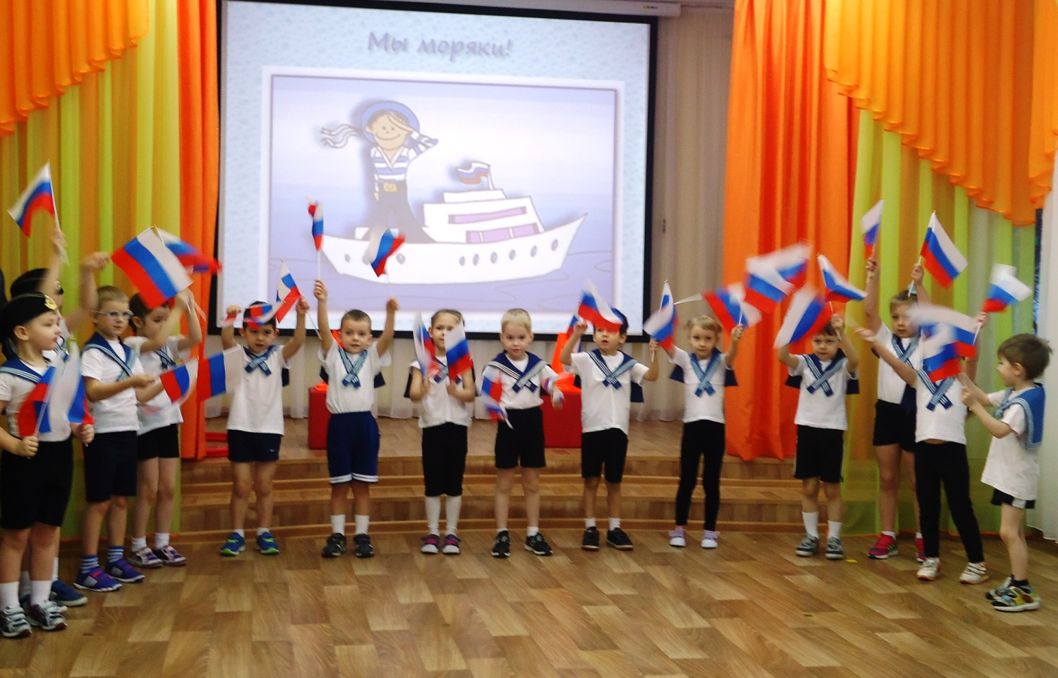

2.2. Проект «С чего начинается Родина?»
«Проект – есть всякое действие, совершаемое от всего сердца и с определенной целью»
(по определению Килпатрика)
Краткая аннотация проекта
Данный проект был разработан в соответствии с международными документами и нормативными актами федерального и регионального уровней.
Необходимость осуществления данного проекта определяется реализацией регионального компонента: национально-культурной принадлежностью воспитанников; особенностями промышленного и культурного комплекса города Мурманска, в котором расположен детский сад; природно-климатическими, сезонными и экологическими особенностями региона.
В проекте освещена проблема гражданско - патриотического воспитания детей дошкольного возраста через изучение природного и культурно-исторического наследия Кольского полуострова..
Проект направлен на удовлетворение потребностей и интересов: детей 4-7 лет в полноценном гражданско - патриотического и социальном развитии через знакомство с малой Родиной, их позитивной социализации в целом, родителей в получении качественных образовательных услуг, педагогов детского сада в повышении профессиональной компетентности в вопросах гражданско - патриотического воспитания детей дошкольного возраста через ознакомление с родным городом и районом.
Целью данного проекта является создание и реализация эффективной системы работы по краеведению и гражданско – патриотическому воспитанию детей 4-7 лет в условиях реализации ФГОС ДО.
Практическим результатом реализации данного проекта стала разработанная программа по ознакомлению детей с родным городом и районом, как часть ООП ДОО, формируемая участниками образовательных отношений.
В ходе реализации проекта педагогической командой ДОУ были созданы электронные банки материалов по различным направлениям: история, культура, достопримечательности, знаменитые люди, природа Кольского полуострова. Готовые материалы будут полезны начинающим педагогам как нашей ДОУ, так и педагогам системы дошкольного образования города Мурманска.
Сроки реализации проекта: сентябрь 2016 – май 2018 года
Реализовывали проект инициативная группа педагогов ДОУ, в состав которой вошли: учитель-логопед, педагог-психолог, инструктор по физической культуре, музыкальные руководители, старший воспитатель, заинтересованные педагоги.
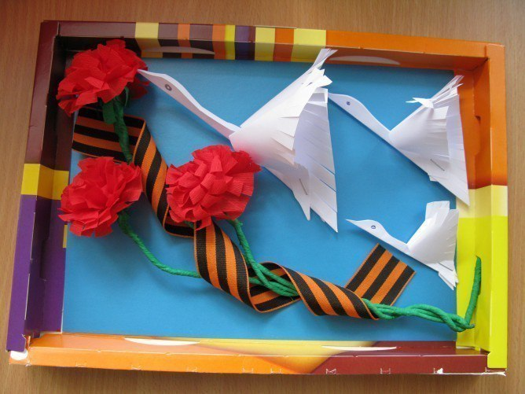

ПОСТАНОВКА ПРОБЛЕМЫ
«Мурманск – так город любимый зовут.
В Мурманске дети, как в сказке живут!
Сопки и море, снега и цветы,
И всё это вместе, город мой, – ты!»
Мохов И.
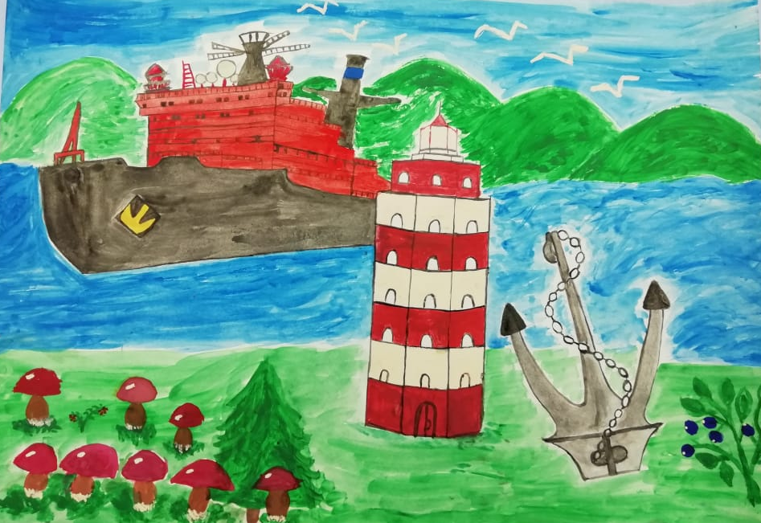

Любовь к близким людям, к детскому саду, к родному городу и родной стране, играют значительную роль в становлении личности ребёнка. Знакомство детей с родным краем (с историко-культурными, национальными, географическими, природными особенностями) способствует формированию у них таких черт характера, которые помогут им стать патриотами своей Родины. Ведь яркие впечатления о родной природе, об истории родного города, полученные в детстве, остаются в памяти человека на всю жизнь.
2016 год для жителей города Мурманска был особенный – исполнялось 100 лет с момента основания родного города. Разработка и реализация данного проекта была посвящена юбилею города Мурманска.
Анализ практической работы в ДОУ показывает, что гражданско - патриотическое воспитание детей в большей степени осуществляется посредством ознакомления детей с Родиной в целом, приобщения детей к национальным русским традициям, но недостаточно представлена работа по ознакомлению с родным городом и районом.
Опрос воспитателей нашего ДОУ позволил выявить следующие проблемы:
- отсутствует программа по ознакомлению дошкольников с Заполярьем;
- используемые педагогами методические рекомендации и пособия по краеведению, опубликованные в федеральных изданиях, мало применимы по своему содержанию в наших условиях;
- недостаточно новых изданий, справочного информационного материала о Мурманске как современном городе, его районах (как в библиотеках, так и в специализированных магазинах).
Опрос родителей нашего ДОУ, как полноправных участников образовательных отношений, выявил следующие особенности: 65% родителей затрудняются ответить на вопросы по краеведческому образованию дошкольников; у 90% отмечается дефицит информации о культуре, истории и природе Кольского района; 87% считают краеведение важной частью образования детей в детском саду; 77% готовы принимать участие в совместной деятельности в педагогами по краеведению.
На основании полученных данных мы определили следующие противоречия, которые стали побудительной «силой», стимулирующей нас к работе над данной темой:
- между необходимостью выполнения требований ФГОС дошкольного образования по реализации регионального компонента и отсутствием программы по краеведению в содержании вариативной части ООПДО, нехваткой методических рекомендаций по данной проблеме;
- между необходимостью вести работу с дошкольниками по краеведению и недостаточной компетентностью педагогов и родителей в вопросах гражданско - патриотического воспитания детей посредством ознакомление с родным городом и районом.
В связи с вышеизложенными положениями, возникла необходимость в создании целенаправленной системы работы со всеми участниками образовательных отношений по приобщению детей к природному и культурно-историческому наследию родного города и района.
Именно в связи с необходимостью целенаправленного глубокого, всестороннего ознакомления дошкольников с родным городом и районом, формирования бережного отношения к родным местам и был разработан этот проект
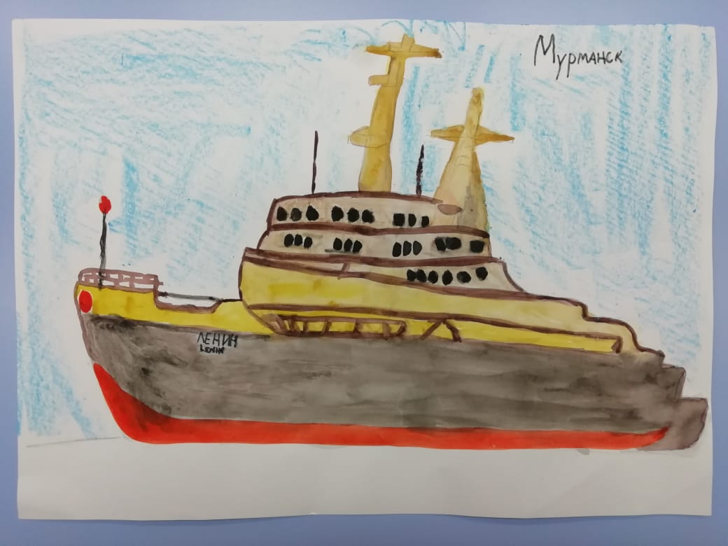

«С чего начинается Родина?»
Цели и задачи проекта
Цель: создание и реализация эффективной системы работы по гоажданско - патриотическому воспитанию детей 4-7 лет через ознакомление с родным городом и районом.
Задачи:
В работе с детьми:
- Формировать представления детей о родном городе Мурманске и Кольском полуострове, о социокультурных ценностях (достопримечательностях, культурных учреждениях, памятниках, архитектуре, событиях прошлого и настоящего; символике).
- Воспитывать чувство привязанности и любви к своему городу, родному району, восхищение его красотой и достопримечательностями.
- Способствовать приобщению детей к истории, традициям и праздникам родного города и района.
- Побуждать детей к проявлению бережного отношения и заботы о своем родном городе и районе.
В работе с педагогами:
- Способствовать повышению профессиональной компетентности педагогов в сфере краеведческого образования детей 4-7 лет посредством проведения теоретико- и практико-ориентированных мероприятий и побуждения к самообразованию
- Побуждать педагогов к активному участию в разработке программно-методического обеспечения по краеведческому образованию детей и родителей.
В работе с родителями:
- Изучить воспитательный потенциал семей, интересы и потребности родителей в вопросах краеведческого образования дошкольников.
- Обеспечить психолого-педагогическую поддержку родителей и повышение их педагогической компетентности в реализации краеведения в семье.
- Способствовать вовлечению семей воспитанников в образовательное пространство ДОО в сфере ознакомления с родным городом и районом.

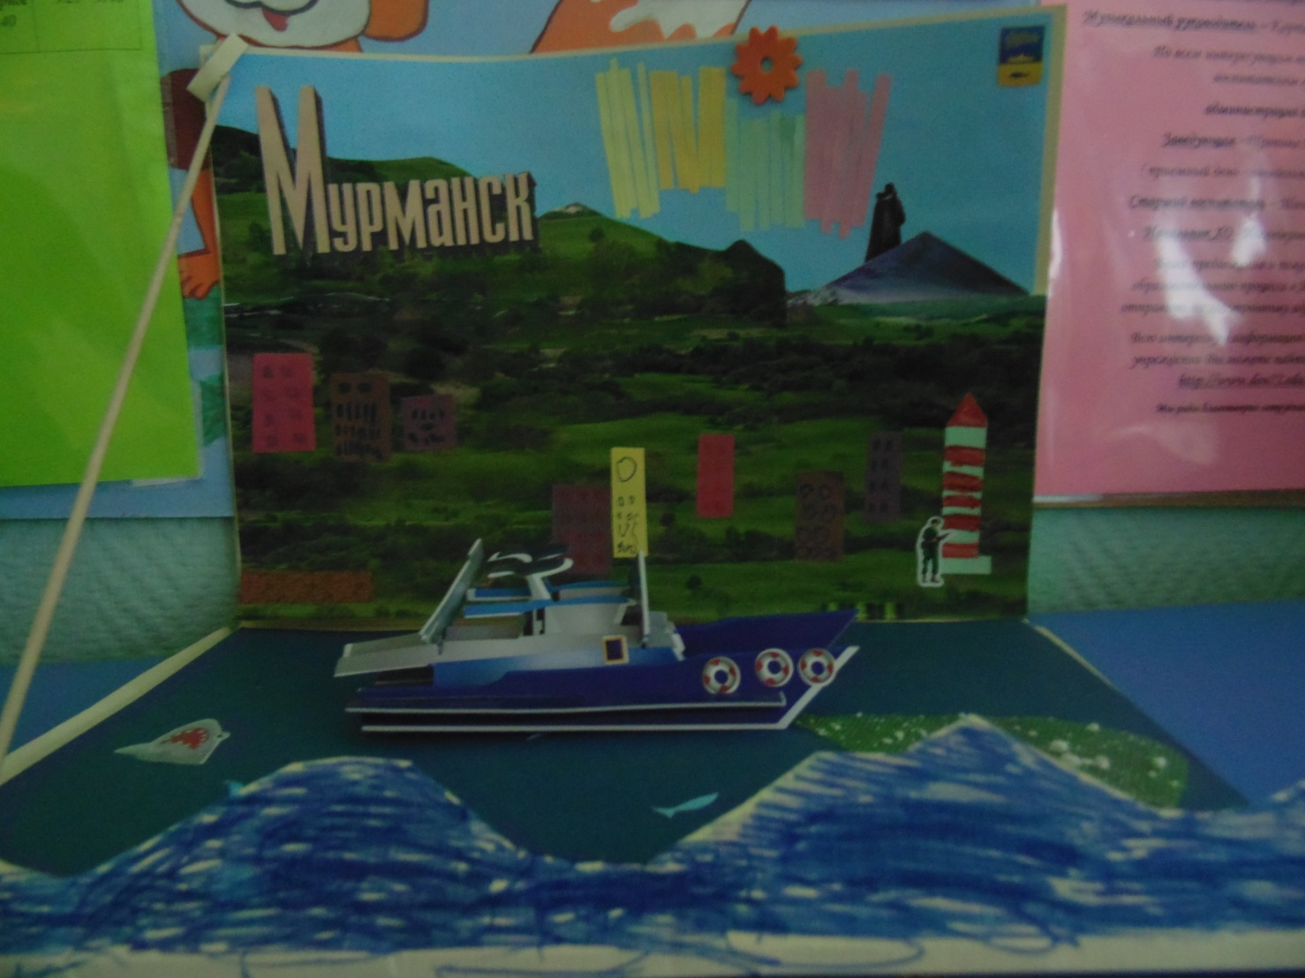

ОБОСНОВАНИЕ АКТУАЛЬНОСТИ ПРОЕКТА
В настоящее время общественное развитие страны требует от родителей и педагогов детских садов воспитания социально активных, самостоятельных, творческих личностей, адаптированных к условиям современной жизни. В последние годы идет переосмысление сущности патриотического воспитания: идея воспитания патриотизма, приобретая всё большее общественное значение, становится задачей государственной важности.
Патриотизм начинается с малого – с воспитания любви к малой родине: к родному городу, району, в котором живет ребенок, осознания и понимания им смысла понятия «Родина», «малая Родина», «краелюбие».
Поэтому краеведение, а именно Мурмансковедение – значимая задача каждого ДОУ в нашем городе.
Инновационность представленного проекта заключается в создании в ДОУ системы работы со всеми участниками образовательных отношений по гражданско - патриотическому воспитанию детей 4-7 лет через ознакомление с родным городом и районом с применением инновационных форм и методов.
Проект имеет теоретическую и практическую значимость для нашей дошкольной образовательной организации. Реализация системы теоретико- и практико-ориентированных мероприятий, направленных на родителей и педагогов позволила повысить их педагогическую грамотность в вопросах краеведческого образования детей. Реализация системы совместной деятельности с детьми, проводимой в разнообразных занимательных и инновационных формах, позволила повысить их интерес к родному району и городу, расширить и обогатить их представления об исторических событиях, культуре, достопримечательностях, интересных фактах из жизни знаменитых людей, природных особенностях. Побудить детей к преобразовательной деятельности, готовности сохранить и улучшить свой родной край.
Значимость: В ходе реализации проекта педагогической командой ДОО были созданы электронные банки материалов по различным направлениям: история, культура, достопримечательности, знаменитые люди, природа Кольского полуострова. Разработаны циклы конспектов совместной деятельности с детьми трех возрастных групп (средней, старшей и подготовительной) по заявленным выше направлениям, и дидактическое сопровождение к ним в виде электронного банка фотографий, иллюстраций, презентаций, виртуальных экскурсий, исторических сведений и справок для родителей и педагогов и пр. Готовые материалы будут полезны начинающим педагогам нашего ДОУ.

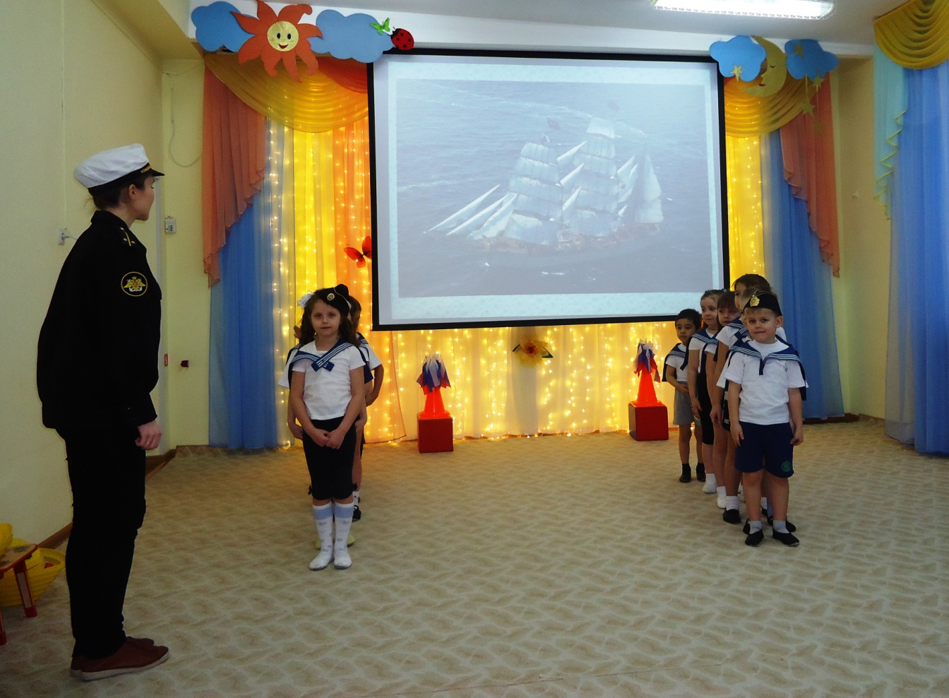

Описание проекта:
этапы, содержание и методы реализации,
стратегия и механизмы достижения поставленной цели и задач
Стратегия достижения поставленной цели заключается в разработке и реализации эффективной системы работы со всеми участниками образовательных отношений по гражданско-патриотическому воспитанию детей 4-7 лет через ознакомление с родным городом и районом.
Данный проект осуществлялся в рамах педагогической системы ДОУ по трём направлениям, каждое из которых нацелено на решение определенных задач: 1 - с детьми, 2 - с педагогами, 3- с родителями.
Работа с детьми осуществлялась в различных видах деятельности (в совместной и самостоятельной деятельности) с применением инновационных и традиционных методов и форм организации образовательной деятельности. Работа с педагогами и родителями осуществлялась через систему теоретико- и практико-ориентированных мероприятиях, направленных как на повышение их психолого-педагогической грамотности в вопросах краеведения, так и их активное взаимодействие в образовательном процессе, в том числе в проектной деятельности.
Работа с детьми
Проект реализовывался через различные виды деятельности (познавательно-исследовательскую, игровую коммуникативную, трудовую, изобразительную, музыкальную и пр. деятельность) с детьми 4-7 лет в процессе образовательной работы, проводимой один раз неделю во второй половине дня. Применялся следующий алгоритм работы по ознакомлению дошкольников с Мурмансковедением: «родная улица – родной район – родной город».
Образовательная деятельность с детьми строилась как в традиционных, так и в нетрадиционных формах организации: «виртуальные экскурсии», «квест-игры», «игры-путешествия», «Поле чудес» и т.д.;
Применялись следующие педагогические технологии: игровые и коммуникативные технологии, технология проблемного и проектного обучения; технология музейной педагогики; здоровьесберегающие технологии.
В ходе реализации проекта применялись следующих методы:
1. Методы, стимулирующие познавательную активность детей: чтение художественной литературы; рассказы и беседы о Кольском полуострове и Мурманске, их истории и культуре, выдающихся земляках; рассматривание картин, иллюстраций к книгам, фотоальбомов, просмотр видео- и диафильмов, слайд программ с последующим обсуждением, постановкой проблемных вопросов; экскурсии по культурным и историческим местам района и города; разнообразные виды детской деятельности, в том числе коллекционирование.
2. Методы, стимулирующие эмоциональную отзывчивость, поддерживающие интерес детей к краеведческой деятельности: сюрпризные моменты и элементы новизны; метод визуализации воображаемых образов; художественное слово, игровые методы; интеграция освоенного краеведческого материала в совместную деятельность взрослого и детей и самостоятельную деятельность детей.
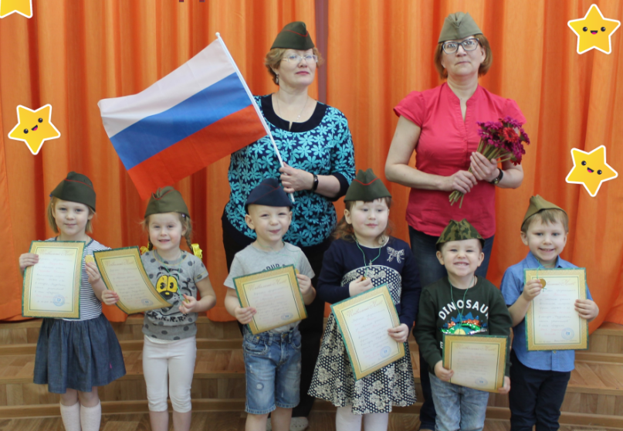
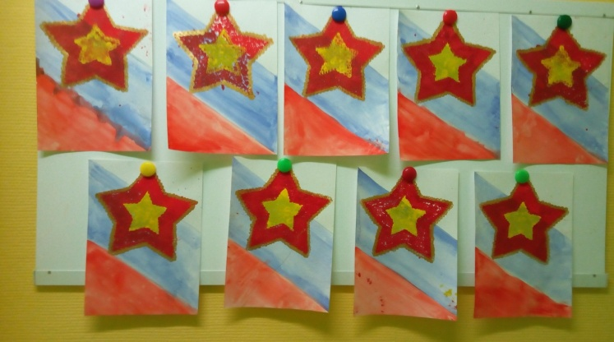

ЭТАПЫ РЕАЛИЗАЦИИ ПРОЕКТА

Этап I – Организационно-подготовительный (сентябрь-ноябрь 2016 уч.г.). Проведение мероприятий по изучению готовности дошкольной образовательной организации, её ресурсов к реализации проекта. Проведение диагностических, мониторинговых мероприятий среди: детей (педагогическая диагностика знаний детей о Кольском полуострове и городе Мурманске), родителей на предмет изучения уровня их информированности об истории и природе района и города, выявления образовательных запросов и готовности участвовать в краеведческой деятельности в ДОУ; педагогов ДОУ – изучение готовности к инновационной деятельности, компетентности в вопросах краеведческого образования детей. Создание организационно-аналитической и творческих групп, разработка плана реализации проекта. Структурирование методических материалов по краеведению, разработка перспективного плана.
Этап II – Реализация проекта (ноябрь 2016г. – апрель 2018 г.)
Реализация краеведческого образования детей предполагает разработку системы педагогических мероприятий с учетом ООПДО (ОО «Познавательное развитие»), программы вариативной части ООПДО по ознакомлению детей дошкольного возраста с родным городом, результатов педагогической диагностики. Проводятся следующие мероприятия: специально организованные занятия с детьми – 1 раз в месяц, - труд – 1 раз в месяц, игры – 1 раз в месяц, продуктивные виды деятельности – 1 раз в месяц, досуги – 1 раз в квартал. Проведение системы теоретико- и практико-ориентированных мероприятий с педагогами и родителями, совместных мероприятий «педагог-ребенок-родитель» направленных на реализацию поставленных задач проекта.
Этап III – Аналитико-итоговый (Подведение промежуточных результатов проекта - ежегодно в мае, итоговый анализ - апрель-май 2018) - Изучение и анализ динамики сформированности краеведческих знаний у детей, повышения профессиональной компетентности воспитателей, грамотности и активности родителей. Анализ совершенствования материально-технической среды ДОУ как условия обеспечения качества образования. Обобщение и распространение опыта работы по проекту, результатов его реализации.
План реализации проекта
Этап I – Организационно-подготовительный
Мероприятия | Сроки | Ответственные
- Организация творческой группы по разработке проекта – определение графика работы, степени вовлечённости в проект педагогов, родителей.  - Организация аналитической группы из трёх человек для проведения мероприятия по оценке качества реализации проекта.  - Информация о проекте (подготовка материалов на компьютере, принтирование, копирование). | Сентябрь  2016 | Заведующий,  старший  воспитатель
Формирование нормативно-правовой базы по теме проекта:  Положение о творческой группе, приказ № 82 «ОД» 03.09.2016 | Сентябрь- октябрь  2016 | Заведующий,  старший  воспитатель
Проведение диагностических, мониторинговых мероприятий среди:  детей – изучение сформированности знаний о Кольском полуострове, Мурманске  родителей – изучение уровня информированности об истории и природе района и города, выявление образовательных запросов и готовности участвовать в краеведческой деятельности в ДОУ;  педагогов ДОУ – изучение готовности к инновационной деятельности, компетентности в вопросах краеведческого образования детей. | Сентябрь  2016 | Старший  воспитатель, психолог
Структурирование методических материалов по краеведению, разработка планов по работе с детьми и родителями. | Октябрь  2016 | Старший  воспитатель
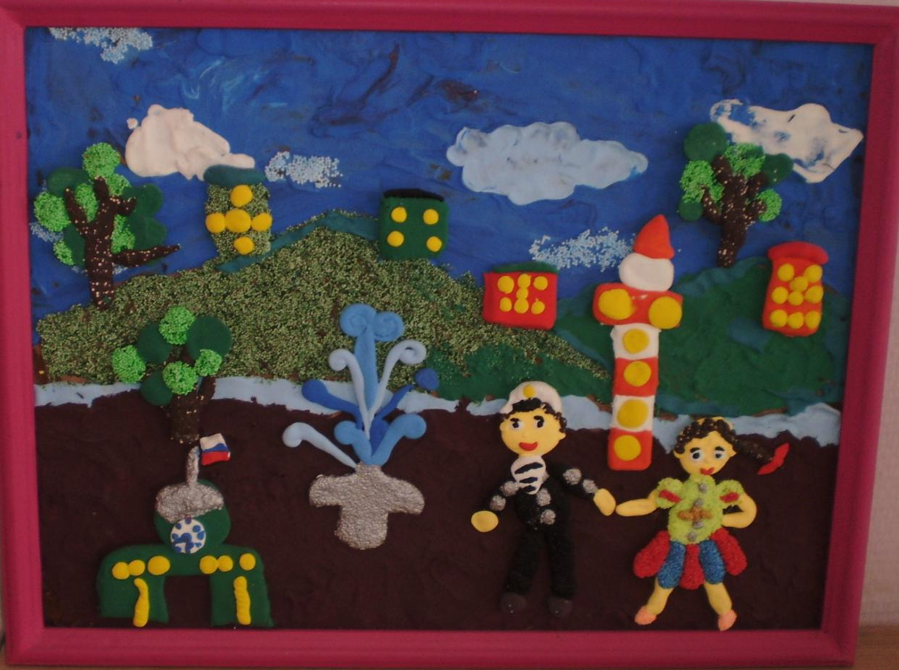

Этап II - Реализация проекта

Работа с детьми
Участие в проекте детей:  - Организация для детей цикла экскурсий походов, бесед (согласно плана).  - Организация и проведение совместных мероприятий с детьми и родителями:  «Виртуальные экскурсии», «Квест-игры», «игры-путешествия», «Поле чудес», «Что, где, когда?»  - Поисково-исследовательская деятельность  - Изготовление совместно с воспитателями и родителями макетов по темам и их презентация  - Конкурсы-выставки результатов продуктивной деятельности (поделки, рисунки о Кольском Заполярье)  - Оформление фотоальбомов «Любимый Мурманск», «Мое Заполярье».  - Создание лэпбуков «Мой родной край»  - Конкурс чтецов | сентябрь-май  по перспективному плану | Воспитатели групп,  специалисты, творческая группа.

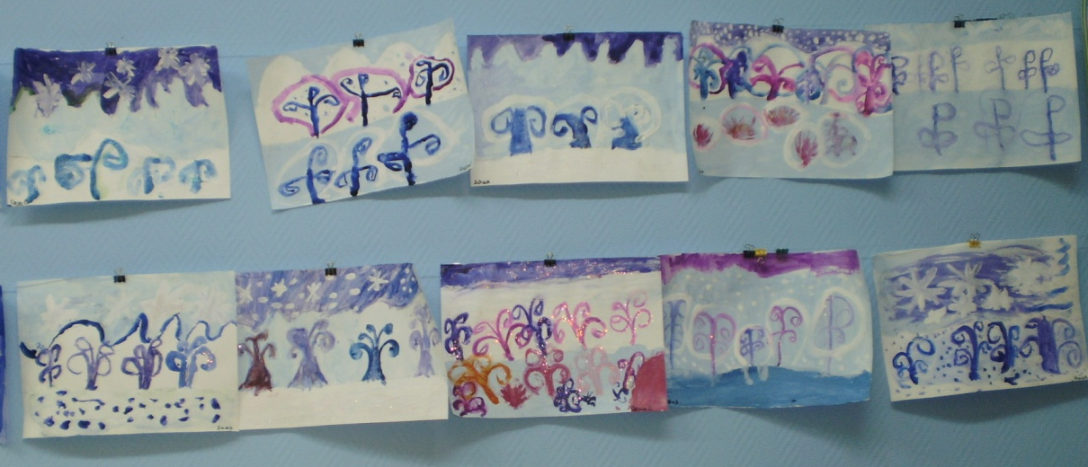

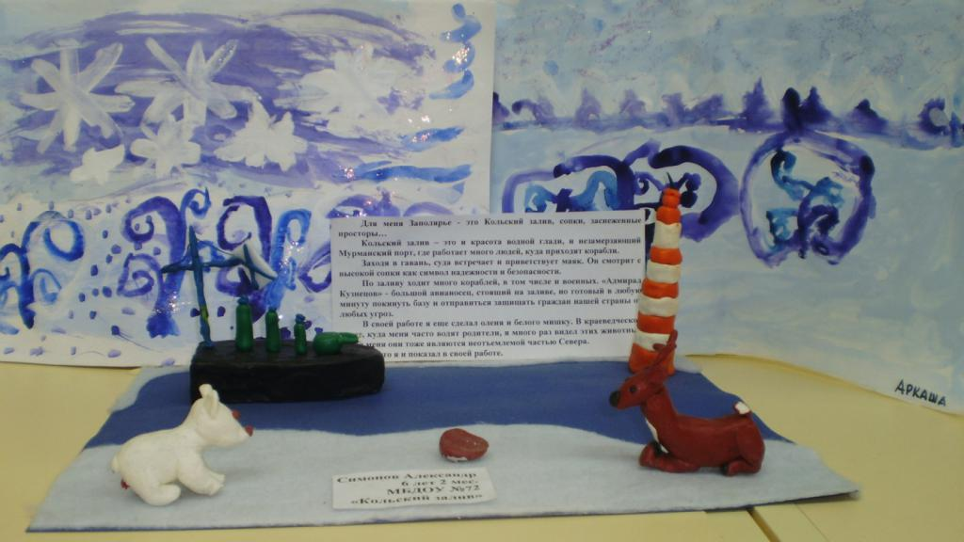

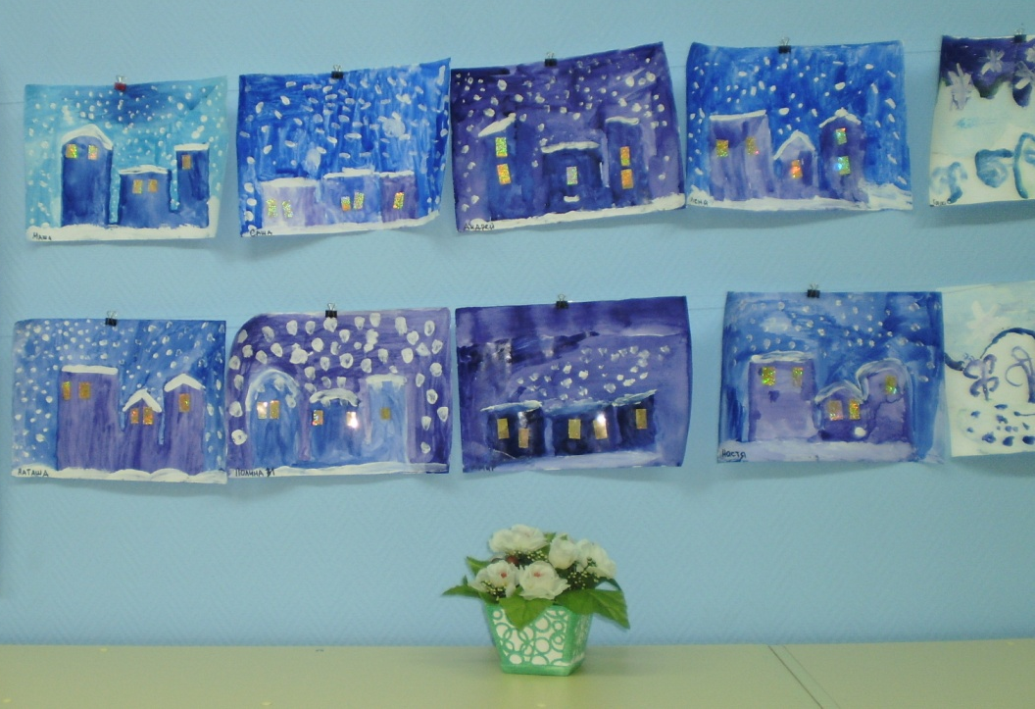

Работа с педагогами
Мероприятия | Сроки | Ответственные
Проведение теоретико- и практико-ориентированных мероприятий
2016-2018 уч.г.
Теоретический семинар  «Актуальные вопросы краеведения» | Октябрь | Старший воспитатель
Творческое задание  «Разработка сценариев мероприятий по краеведческому образованию дошкольников 4-7 лет» | Ноябрь-декабрь | Воспитатели, муз руководитель, инст. по физ. культуре
Семинар-консультация  «Вовлечение родителей в образовательный процесс в разных инновационных формах совместной деятельности по краеведческому образованию дошкольников» | Декабрь | Старший воспитатель
Тематический педагогический совет «Ознакомление с родным городом и районом как средство гражданско - патриотического воспитания детей дошкольного возраста» | Январь | Старший воспитатель,  воспитатели
Творческая защита проектов перспективных планов по краеведению в разных возрастных группах (создание электронного банка перспективных планов и сценариев НОД к ним) | Февраль | Старший воспитатель,
Поисковая деятельность педагогов: поиск и сбор информации, фото и видео материалов о Кольском полуострове, Мурманске. Оформление оформление центров в группах ДОУ «краеведение». «Уголок города Мурманска», в котором представлен познавательный и иллюстративный материал о городе, районе. | Март | Старший воспитатель, воспитатели
Промежуточный мониторинг профессиональной компетентности педагогов по краеведению | Май | Старший воспитатель
Повышение квалификации педагогических кадров по вопросам краеведческого образования дошкольников (стажёрская площадка «Методика комплексно – тематического планирования образовательной деятельности в ДОУ») руководитель Афонькина Ю.А. (ГИМЦРО) | Сентябрь 2016 | Старший воспитатель,  воспитатели
Мастер-класс  «Создание развивающей предметно-пространственной среды ДОУ по вопросам краеведения» | Октябрь  2017 | Старший воспитатель
Создание средств визуальной информации по краеведению: плакаты, фотоматериалы; буклеты, памятки, папки раскладушки. | В течение года | воспитатели
Смотр-конкурс  «Лучшая развивающая предметно-пространственная среда ДОУ по вопросам краеведения» | Октябрь  2017 | Старший воспитатель,  воспитатели
Творческое задание  «Выпуск рекомендаций для родителей по вопросам краеведения» | Ноябрь  2017 | Старший воспитатель,  воспитатели
Цикл открытых мероприятий для педагогов ДОУ «Организация краеведения в ДОУ»  (просмотр НОД, видео-фрагментов, обсуждение). | Декабрь | Старший воспитатель,

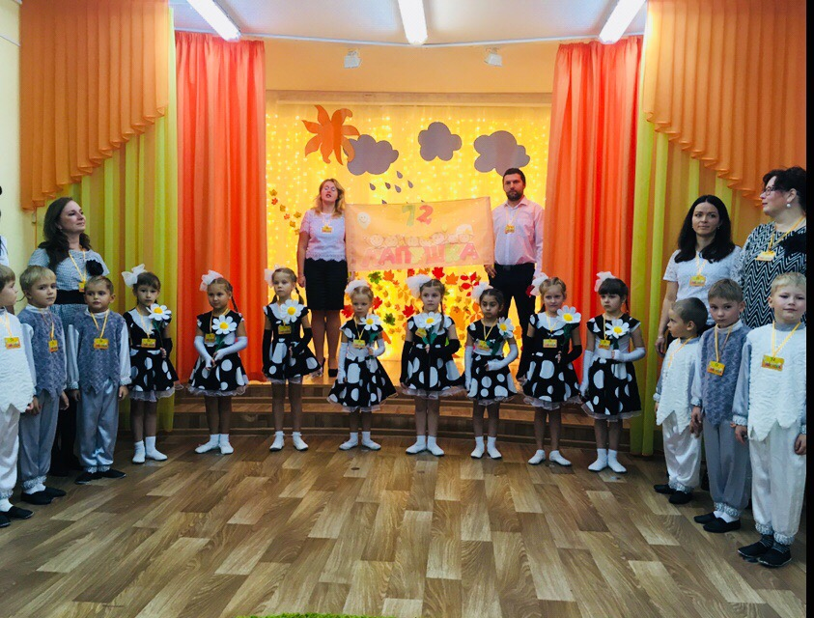

Взаимодействие с родителями
Мероприятия | Сроки | Ответственные
Создание раздела сайта ДОУ «Новости ДОУ» | Постоянно (1 раз неделю) | Ст. воспитатель
Привлечение родителей к организации экскурсий с детьми, посещения с детьми достопримечательностей родного города | В течение года | Воспитатели  родители
Привлечение родителей к сбору краеведческого и познавательного материала для пополнения экспозиции группового уголка краеведения | В течение года | Воспитатели  родители
Участие родителей в творческих конкурсах и выставках внутри ДОУ  Организация тематических выставок по результатам творческих конкурсов и проектов | Ежемесячно | Ст. воспитатель,  Воспитатели
Мастер-классы для родителей в разных возрастных группах  «Как интересно рассказать ребенку о родных местах», «Изготовление макета совместно с ребенком», «Вместе создаем лэпбук по краеведению». | В течение года | Воспитатели
Групповые родительские собрания (согласно перспективным планам групп)  Родительское собрание «Малая Родина» в форме КВН (Д/в №2 2011 с116) | Сентябрь,  Ноябрь, февраль  Май | Воспитатели
Консультация для родителей  «В музее с ребенком» | В течение года | Воспитатели
Участие родителей в проектной деятельности Реализация мини-проектов  «Моя родная улица», «Малая Родина в моем сердце»,  «Чудеса Заполярья», «Край морошковый». | В течение года | Воспитатели

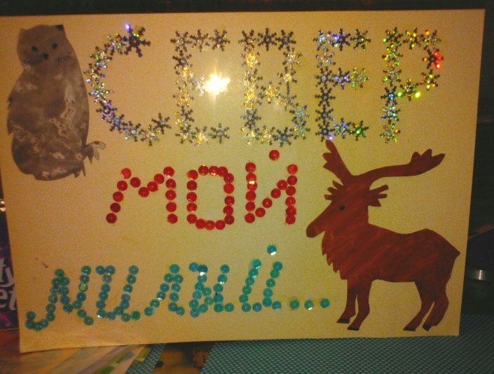


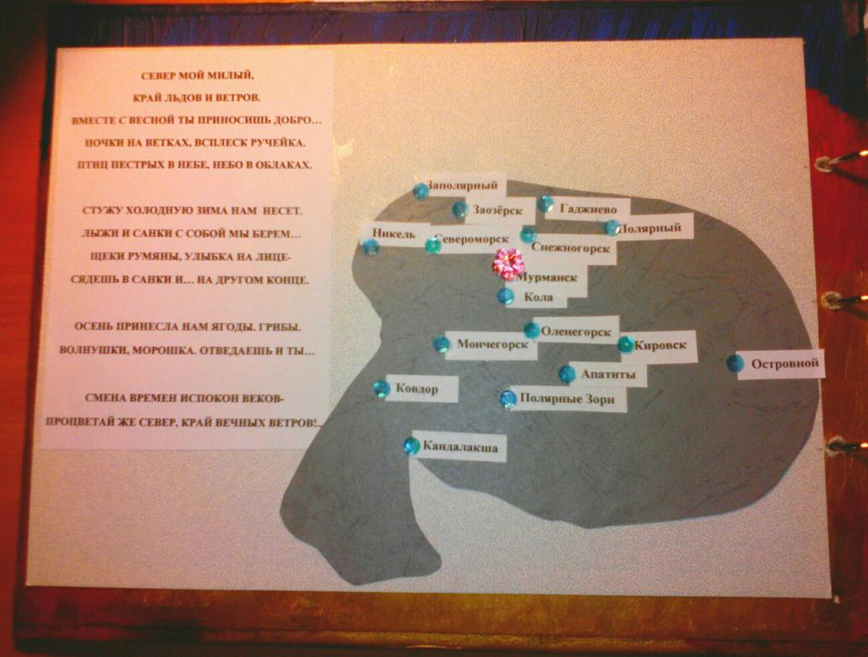

Этап III – Аналитико-итоговый
Мероприятия | Сроки | Ответственные
Изучение и анализ динамики сформированности краеведческих знаний и нравственно-патриотических чувств у детей 4-7 лет | Сентябрь  Май | Старший воспитатель,  воспитатели
Изучение и анализ динамики повышения профессиональной компетентности воспитателей в вопросах краеведческого образования дошкольников | Сентябрь  Май | заведующий ДОУ  Старший воспитатель
Изучение и анализ динамики компетентности и активности родителей в вопросах краеведения | Сентябрь  Май | Старший воспитатель
Анализ совершенствования материально-технической среды ДОУ как условия обеспечения качества образования общего пространства ДОУ ( коридоров) | Май | Ст. воспитатель,  творческая группа
Обобщение и распространение опыта работы по проекту, результатов его реализации:  - выпуск буклетов (для педагогов и родителей)  - оформление отчётной документации  - выступления с докладами на методических объединениях, конференциях  - публикации в СМИ (размещение материалов на сайте ДОУ, в сборниках, журналах и т.д.). | Апрель | Ст. воспитатель,  участники образовательного процесса
Подведение промежуточных итогов реализации проекта:  - Деловая игра  «Краеведческое образование дошкольников», планирование дальнейшей работы (внесение коррективов).  - Творческая защита проектов перспективных планов по краеведению. | Май 2017  Май 2018 | Ст. воспитатель
Разработка методических рекомендаций для воспитателей по краеведению (ООП ДОО) | май-июнь  2018 | Ст. воспитатель

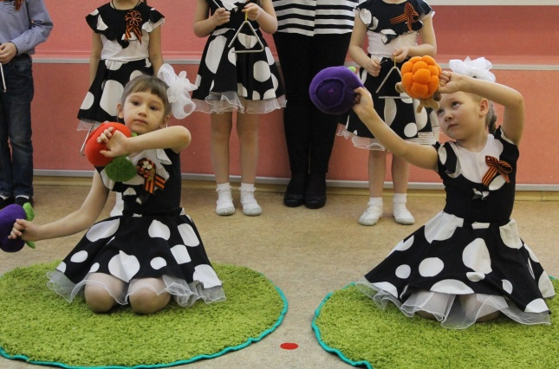

Ожидаемые результаты
По окончании освоения проекта мы ожидаем получить следующие результаты:
1.Будет создана и реализована система работы по гражданско-патриотическому воспитанию детей 4-7 лет посредством ознакомления с родным городом и районом.
2. Прогнозируемые результаты по отношению к детям:
- дети хорошо ориентируются не только в ближайшем к детскому саду и дому окружении, но и центральных улицах родного города и района;
- проявляют любознательность по отношению к родному городу, истории, достопримечательностям, необычным памятникам, зданиям Мурманска и Октябрьского района;
- у детей преобладает эмоционально-положительное отношение к малой родине, чувство принадлежности и гордости по отношению к родному городу, району;
- с удовольствием включаются в проектную деятельность, детское коллекционирование, создание центров , связанных с познанием родного города и района;
- проявляют инициативу в социально-значимых делах: участвуют в социально значимых событиях, проходящих в городе Мурманске, переживают эмоции, связанные с событиями военных лет и подвигами горожан, стремятся выразить позитивное отношение к пожилым жителям города;
- отражают свои впечатления в предпочитаемой деятельности (рассказывают, изображают, воплощают образы в играх т.д.).
3. Прогнозируемые результаты по отношению к педагогам::
- состоится повышение профессиональной компетентности педагогов ДОУ в вопросах краеведческого образования дошкольников;
- повысится инициативность, творческая активность (поиск и подбор материалов по краеведению, разработка конспектов совместной образовательной деятельности, создание макетов, оформление выставок и пр.);
- будет усовершенствована и обогащена материально-техническая среда ДОО как условие обеспечения качества образования в вопросах краеведения;
- преобразовано общее пространство групп в ДОУ.
- Будет разработано программно-методического обеспечения по краеведческому образованию детей:
- создано перспективное планирование для детей 4-7 лет;
- создан электронный банк конспектов НОД по краеведению;
- разработаны методические рекомендации для педагогов ДОО по ознакомлению детей с родным районом и городом;
- создан банк мультимедийных презентаций, используемых на коллективных мероприятиях для родителей (на родительских собраниях, консультациях, мастер-классах и пр.);
- Подготовлены материалы к участию в профессиональных конкурсах.

2.3. Традиции ДОУ
В дошкольном образовательном учреждении сложились значимые для детей и педагогов традиции. В рамках реализации программы «Вовлечение населения в деятельность, направленную на благоустройство городских территорий» и ежегодный общегородской смотр-конкурс по озеленению и благоустройству Мурманска «Мой зеленый город – мой уютный дом», номинациям: «Лучшее озеленение территории образовательного учреждения», в детском саду регулярно проходят экологические акции по благоустройству и озеленению территории, в которых принимают участие сотрудники, родители и воспитанники дошкольного образовательного учреждения. В ходе акций дошкольники получают природоведческие знания, формируют навыки экологической культуры, активную жизненную позицию. Все экологические мероприятия и акции проходят под общим девизом: «Только вместе, только дружно, помогать природе нужно!»
Проведённые мероприятия с детьми и родителями к конкурсу
«Мой зеленый город – мой уютный дом»
Группа | Месяц | Вид деятельности | Мероприятие | Домашнее задание  ( с родителями)
Ранний возраст | Май  Июнь  Июль-август | 1. Лепка «Капельки росы»  2. Рисование «Гусиные лапки»  3. Лепка из теста «Озеро голубое»  4. Чтение сказки «Огородное пугало»  1. Лепка «Шапочки мухоморов»  2. Рисование «Боровички»  3. Лепка из теста «Заборчик для цветочков»  4. Чтение стихов про природу.  Детские каникулы. | Музыкальное развлечение «Цветочная полянка»  Физкультурно-познавательное развлечение «Мы – садоводы» | 1.Посадка однолетних цветочных растений  2.Самостоятельное познание окружающего мира
Младшая | Май  Июнь  Июль-август | 1. Лепка «Лисички и мухоморы»  2. Рисование на камушках «Узоры лета»  3. Лепка из теста «Камушки цветные»  4. Чтение сказки «Лесная красавица»  5. Конструирование (ручной труд) из бумаги «Птички»  6. Познавательное занятие «Узнаём всё про землю».  1. Лепка «Божьи коровки»  2. Рисование «Боровички».  3. Лепка из теста «Заборчик для цветочков».  4.Чтение стихов про природу.  5. Конструирование «Детская площадка в саду»  6. Познавательное занятие «Садим луковички сами»  Детские каникулы. | Музыкальное развлечение «Сказка про лето»  Физкультурно-познавательное развлечение «Путешествие на лесную планету | 1. Посадка однолетних цветочных растений  2.Самостоятельное познание окружающего мира
Средняя | Май  Июнь  Июль-август | 1. Лепка «Ромашки садовые».  2. Рисование «Цветочные кашпо с цветами».  3. Лепка из теста «Лебединое озеро».  4. Чтение сказки «Огородное пугало».  5. Конструирование «Строим забор сами».  6. Познавательное занятие «Новости садовые».  Серия комплексных познавательных занятий «Очумелые ручки».  Детские каникулы. | 1.Музыкальное развлечение «Огородные помощники».  2.Просмотр серии мультфильмов про природу.  3.Физкультурно-познавательное развлечение «Мы – садоводы». | 1. Посадка однолетних цветочных растений.  2. Рисование с родителями «Берегите природу»  3.Самостоятельное познание окружающего мира  4.Активно помогаем озеленять и благоустраивать территорию «Лапушки»
Старшая | Май  Июнь  Июль-август | 1. Групповая композиция из пластилина и крупы «Цветущая «Лапушка»  2. Групповая изобразительная композиция «Детский сад в цветах»  3. Лепка из теста «Лебеди белые»  4. Чтение сказки «Огородное пугало»  5. Конструирование  1.Рисование «Вазоны для цветов».  2.Путешествие по территории «Лапушки». Предложение детских идей по озеленению участков.  3.Конструирование «Заборчик-паровозик».  Детские каникулы. | 1.Музыкальное развлечение «Птицы прилетают весной»  2.Просмотр видеофильмов про садовую и лесную природу  Физкультурно-познавательное развлечение «Лесные пожарники» | 1. Посадка однолетних цветочных растений.  2. Рисование с родителями «Детский сад летом»  Активно помогаем озеленять и благоустраивать территорию «Лапушки»

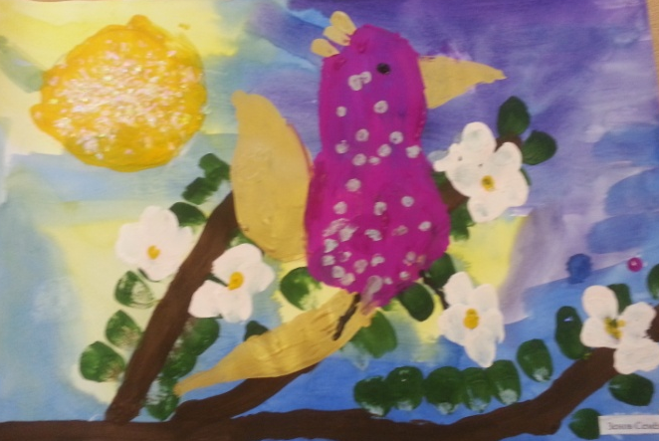
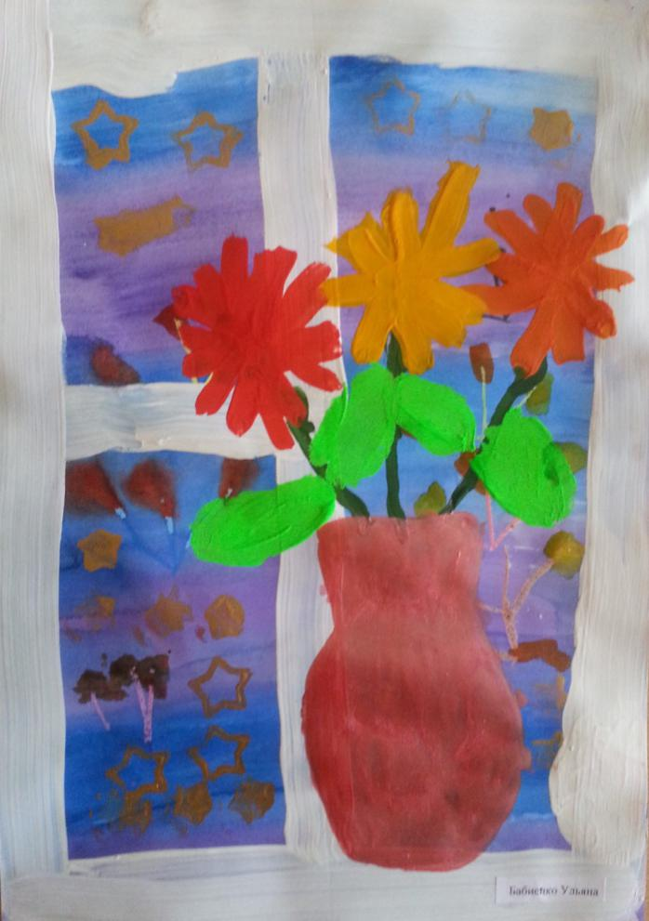

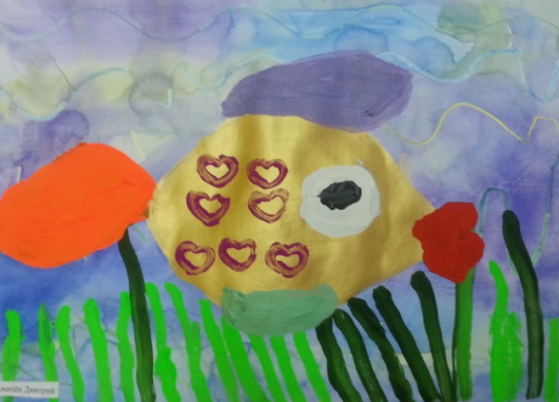

Работа с родительской общественностью
Месяц | Мероприятие | Задачи мероприятия
Май | 1.Родительское собрание.  2.Заполнение анкеты: «Ваша помощь в озеленении детского сада «Лапушка».  3.Родительское собрание.  4.Организация сбора камней. | Обсуждение способов озеленения и благоустройства территории своими силами. Определение задач и целей ландшафтного дизайна. Предложение творческих идей.  Привлечение родителей, которые смогут оказать помощь в летнее время при озеленении и благоустройстве территории детского сада.  Утверждение проектного плана озеленения территории «Лапушки»  Для строительства каменных вазонов, кашпо, заборчика нижней части металлического ограждения.
Июнь | 1.Задание для родителей. | Задание на июнь: посадить рассаду однолетних цветов: бархатцев, петуний и др.  Принести в конце июня: рассаду цветов для посадки их на клумбах (принесено и посажено более 300 шт. разных цветов).  А также «раздобыть» многолетние растения:  - декоративные розы (посажено 6 кустов);  - ёлочки (посажено 7 шт.);  - ромашки садовые (посажено 8 кустов)  - «сентябринка» (посажено 5 кустов).
Июль | 1.Выкладывание вазонов и кашпо из камней.  2.Выкладывание камней под металлическим ограждением.  3.Приваривание колец для цветочных кашпо к металлическому ограждению.  4.Выкладывание двух «озёр» из щебня и камня.  5.Вырезание лебедей из машинных шин и покраска их в белый цвет.  6.Оформление пней в большие «мухоморы» и «белые грибы» (сбор металлических крышек для шапочек грибов).  7.Оформление машинных дисков в переносные вазоны для цветов. | Участники: папы и рабочий по обслуживанию здания.  Участники: папы и рабочий по обслуживанию здания.  Участники: папы со знанием работ по сварке.  Участники: папы.  Участники: папы и мамы.  Участники: мамы и бабушки.  Участники: мамы.  Участники: папы и дедушки.
Август | 1.Видеосюжет «чудесного детского сада»  2.Запланирована посадка на середину сентября 10 кустов декоративной розы. | Инициаторы: родители, дети и жильцы придомовой территории (самостоятельно сообщили в ТВ).  Комитет по образованию г. Мурманска
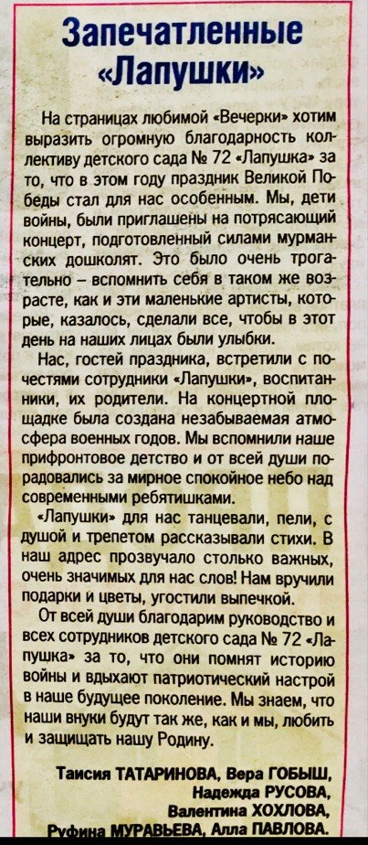
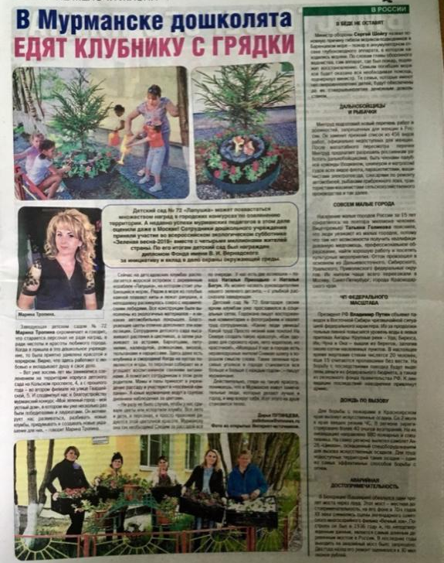

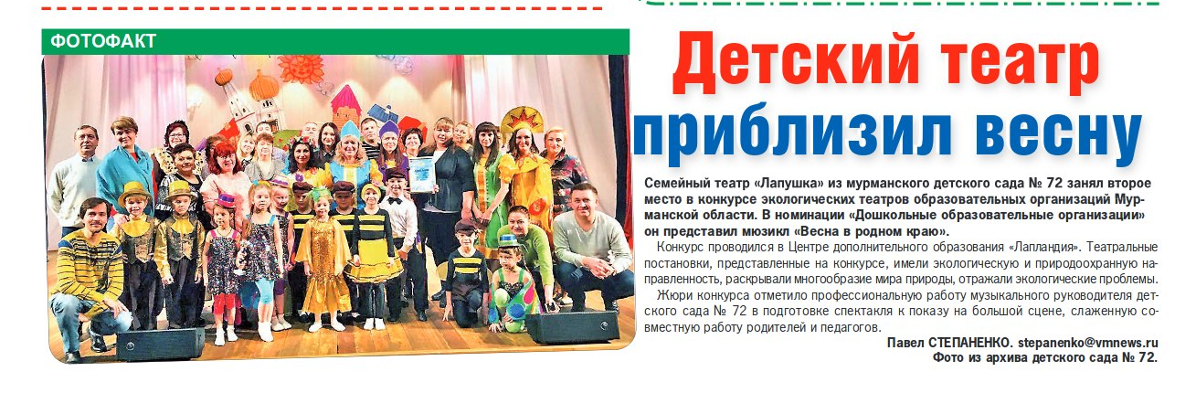

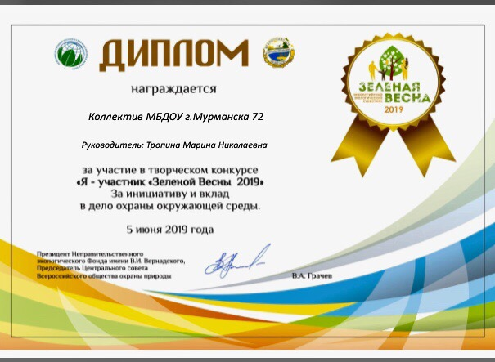
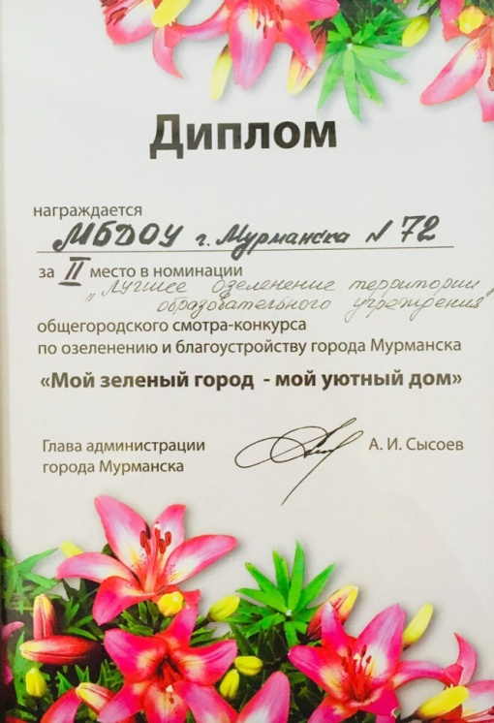

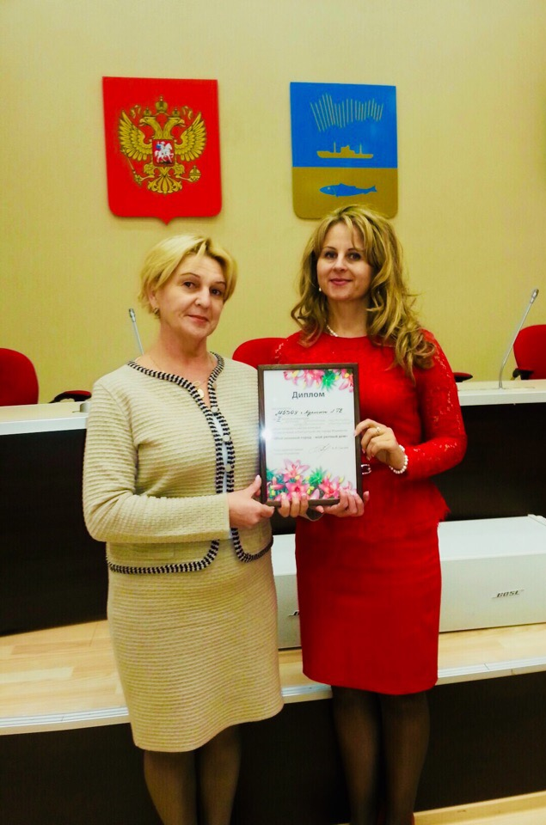

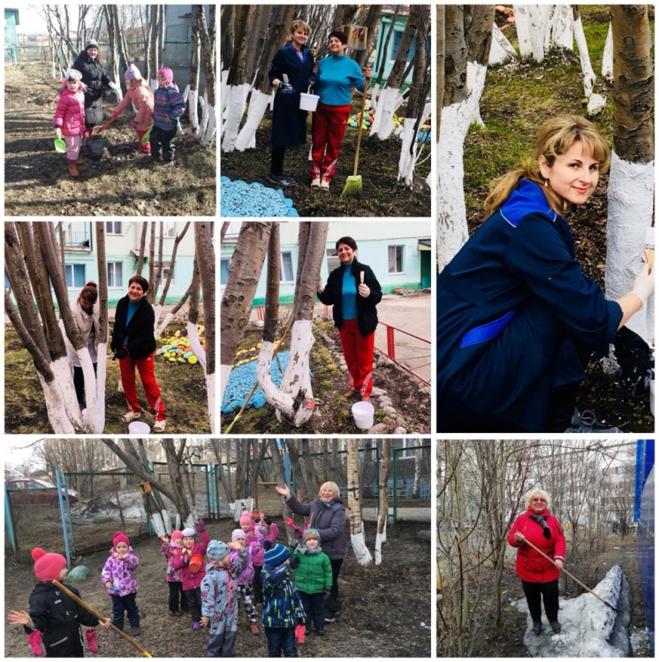

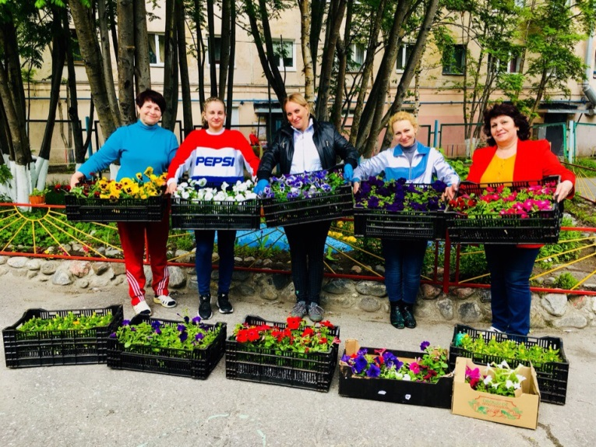

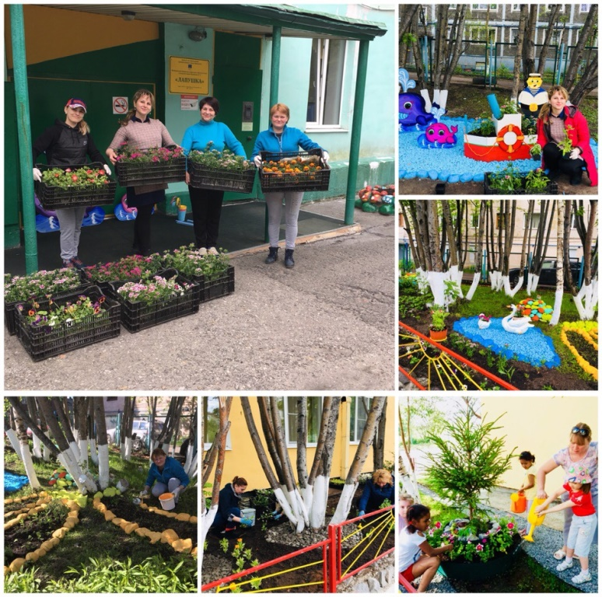

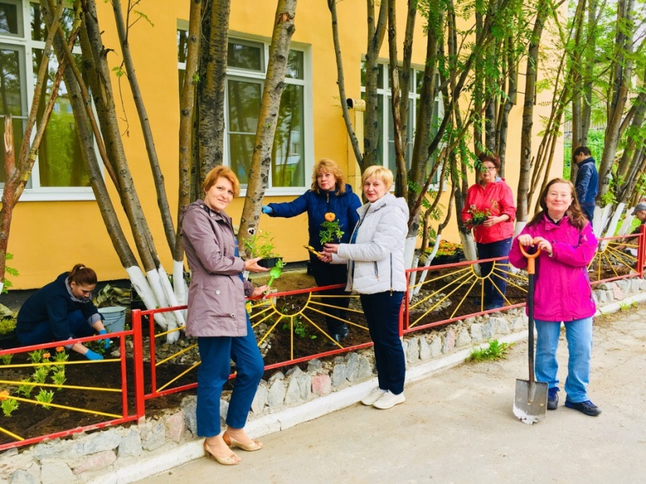

2.4. Повышение профессиональной компетентности педагогов ДОУ
Повышение профессиональной компетентности педагогов ДОУ в вопросах краеведения осуществлялось в три этапа: 1 – организационно-диагностический, 2 –этап реализации, 3 – аналитико-итоговый этап, на каждом из которых проходило достижение стратегических задач через решение конкретных тактических задач (осуществление механизма решения задачи).
Этап | Задача  (стратегическая) | Механизм решения задачи  (тактическая задача)
1 этап | Изучить уровень профессиональной компетентности педагогов в вопросах краеведения | Создать банк диагностических методик, направленных на изучение разных сторон профессиональной компетентности педагогов в вопросах краеведения.
2 этап | Способствовать повышению профессиональной компетентности педагогов в сфере краеведческого образования детей 4-7 лет | Провести цикл консультаций и семинаров для педагогов ДОУ  Создать систему перспективного планирования на год в каждой возрастной группе (4-7 лет) и с учетом специфики групп (электронный ресурс примерных перспективных планов)  Создать электронный банк тематических рекомендаций, памяток и буклетов для педагогов по организации краеведческой работы в ДОУ.
2 этап | 2. Побуждать педагогов к активному участию в разработке программно-методического обеспечения по краеведческому образованию детей и родителей. | Создать медиатеку по использованию мультимедийных презентаций с краеведческим содержанием для работы с детьми и родителями.  Создать электронный банк мероприятий с детьми (НОД, совместная деятельность) для трех возрастных групп
3 этап | Провести анализ динамики повышения профессиональной компетентности педагогов в сфере краеведения.  Обеспечить возможность популяризации опыта реализации проекта | Опубликовать практический материал по данной теме на сайте ДОУ, в научно-педагогических журналах, газетах и пр.  Подготовить материал к участию в профессиональных конкурсах.  Разработать методические рекомендации для педагогов ДОО по ознакомлению детей с родным районом и городом.
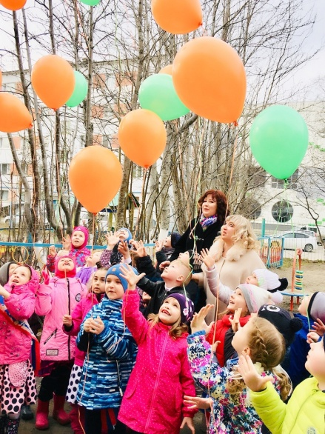

  - Организация взаимодействия с родителями
Организация взаимодействия с родителями в вопросах краеведения осуществлялась в три этапа: 1 – организационно-диагностический, 2 –этап реализации, 3 – аналитико-итоговый этап, на каждом из которых проходило достижение поставленных задач:
Изучение воспитательного потенциала семей, интересов и потребностей родителей в вопросах краеведческого образования дошкольников происходил с помощью анкетирования и диагностических бесед, проводимых два раза в год.
Психолого-педагогическая поддержка родителей и повышение их педагогической компетентности в реализации краеведения в семье происходил ежемесячно в формах индивидуальной и коллективной работы: семинары, консультации, мастер-классы, рекомендации, памятки, буклеты, творческие выставки, творческие гостиные.
Вовлечение семей воспитанников в образовательное пространство ДОУ в сфере ознакомления с родным городом и районом осуществлялось посредством участия в досуговой деятельности (праздники, развлечения), в конкурсах, выставках, акциях, участия родителей в проектной деятельности.
Цель: воспитание гражданина-патриота малой родины, знающего и любящего свой край, город, его традиции, памятники, природу, историю и культуру и желающего принять активное участие в его развитии.
Образовательные задачи:
- формирование представлений о различных сторонах жизни города (края), его населения;
- ознакомление с историей и современной жизнью города и края.
Воспитательные задачи:
- развитие гражданских качеств, патриотического отношения к своему городу и краю, формирование личностно-ценностного отношения к своему родному краю, пробуждение деятельной любви к родному месту жительства;
- укрепление семейных связей: заинтересованность содержанием не только воспитанников, но и родителей;
- формирование экологической культуры, способности самостоятельно оценивать уровень безопасности окружающей среды как среды жизнедеятельности;
- позитивно-сберегающего отношения к окружающей среде и социально-ответственного поведения в ней.
Развивающие задачи:
- развитие познавательных интересов, интеллектуальных и творческих способностей;
-стимулирование стремления знать, как можно больше о родном городе (крае), интереса воспитанников к краеведению через тематические акции, конкурсы, экскурсии.
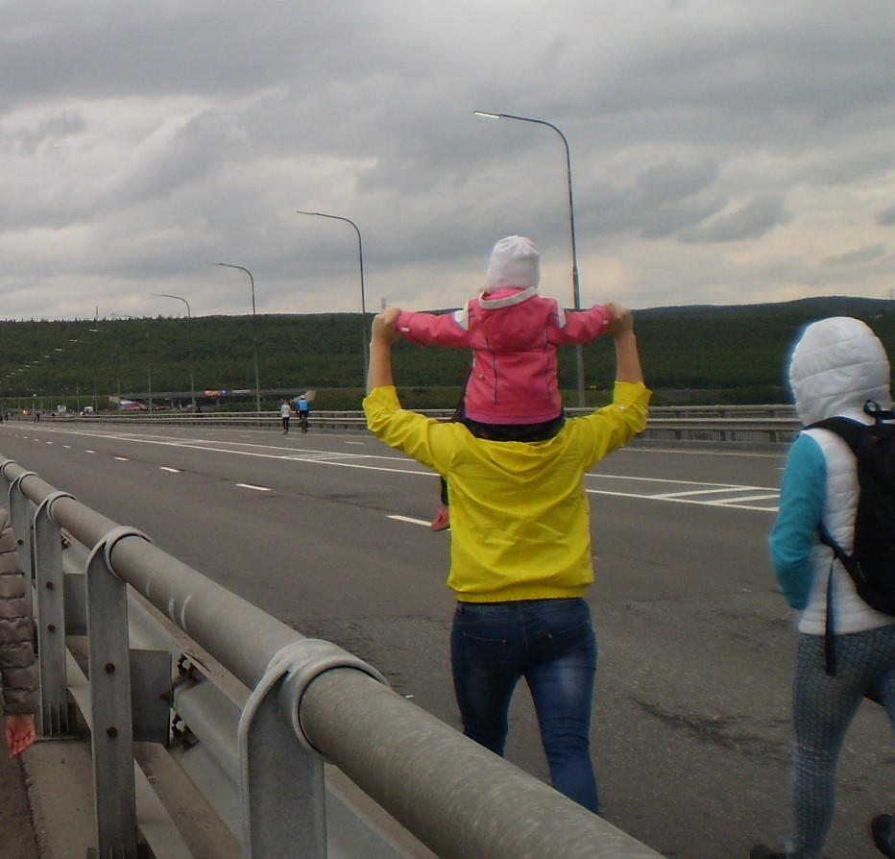

Приемы взаимодействия с родителями:
- Доброжелательный стиль общения педагогов с родителями. Позитивный настрой на общение является тем самым прочным фундаментом, на котором строится вся работа педагогов группы с родителями. В общении воспитателя с родителями неуместны категоричность, требовательный тон. Ведь любая прекрасно выстроенная администрацией детского сада модель взаимодействия с семьей останется “моделью на бумаге”, если воспитатель не выработает для себя конкретных форм корректного обращения с родителями. Педагог общается с родителями ежедневно, и именно от него зависит, каким будет отношение семьи к детскому саду в целом. Ежедневное доброжелательное взаимодействие педагогов с родителями значит гораздо больше, чем отдельное хорошо проведенное мероприятие.
- Индивидуальный подход необходим, не только в работе с детьми, но и в работе с родителями. Воспитатель, общаясь с родителями, должен чувствовать ситуацию, настроение мамы или папы. Здесь и пригодится человеческое и педагогическое умение воспитателя успокоить родителя, посочувствовать и вместе подумать, как помочь ребенку в той или иной ситуации.
- Сотрудничество, а не наставничество. Современные мамы и папы в большинстве своем люди грамотные, осведомленные и, конечно, хорошо знающие, как им надо воспитывать своих собственных детей, поэтому позиция наставления и пропаганды педагогических знаний сегодня не принесет положительные результаты. Гораздо эффективнее будут создание атмосферы взаимопомощи и поддержки семьи в сложных педагогических ситуациях, демонстрация заинтересованности коллектива детского сада разобраться в проблемах семьи и искреннее желание помочь.
- Готовимся серьезно. Любое, даже самое небольшое мероприятие по работе с родителями необходимо тщательно и серьезно готовить. Главное в этой работе – качество, а не количество отдельно взятых, не связанных между собой мероприятий. Слабое, плохо подготовленное родительское собрание или семинар могут негативно повлиять на положительный имидж учреждения в целом.
- Динамичность. Детский сад сегодня должен находиться в режиме развития, а не функционирования, представлять собой мобильную систему, быстро реагировать на изменения социального состава родителей, их образовательные потребности и воспитательные запросы. В зависимости от этого должны меняться формы и направления работы детского сада с семье.
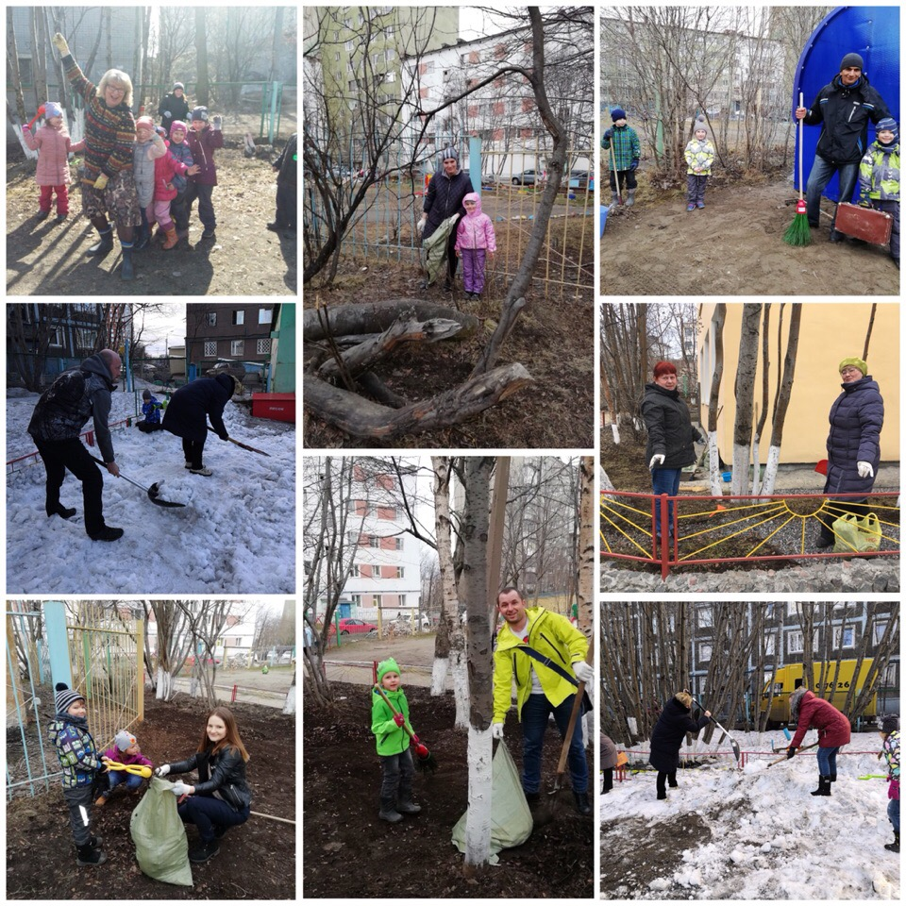

Блок 3. Социальное партнёрство с организациями
3.1.Мурманская областная детско-юношеская библиотека имени В.П. Махаевой
Современное дошкольное образовательное учреждение не может успешно реализовывать свою деятельность и развиваться без широкого сотрудничества с социумом на уровне социального партнерства.
Социальное партнёрство — система институтов и механизмов согласования интересов участников процесса, основанная на равном сотрудничестве.
Социальное партнерство в образовании – особый вид взаимодействия между людьми и организациями, предполагающий возможность сотрудничества партнеров в работе на некие результаты, обмен ресурсами, совместную деятельность.
Состав социальных партнеров в сфере образования формируется в зависимости от уровня образовательного учреждения и задач, подлежащих решению, но основной задачей социального партнерства для любого из образовательных учреждений является повышение качества и эффективности образования.
Формы социального партнерства:
- различные совместные мероприятия (концерты, праздники, спектакли, соревнования) как в учреждении, так и за его пределами;
- уроки, встречи, поездки познавательного характера;
- дни открытых дверей;
- общие родительские собрания;
- индивидуальная работа с семьей;
- консультации родителей, проведение семинаров, тренингов;
- организация методических мероприятий для педагогов
Библиотека как основной субъект социального партнерства в социально-культурной сфере.
В роли социальных партнеров ДОУ могут выступать общеобразовательные, театральные и музыкальные школы, филармония, музеи, дома творчества и т.д.
Особое место в системе социального партнерства занимают детские библиотеки, являющиеся одним из социальных институтов государства.
Детская библиотека - это не только центр приобщения ребенка к чтению и грамотному пользованию информацией на всех видах ее носителей.
Детская библиотека – это центр воспитания через книгу, в доступной форме распространяющий историко-краеведческие, экологические знания, знания по всем отраслям науки и техники, культуры и искусства, тем самым расширяя и дополняя информацию, получаемую в семье и ДОУ.
Социальное партнерство с образовательными учреждениями широко представлено в практике работы детских библиотек города Мурманска.
ГОБУК МОДЮБ – одна из библиотек, которая решает задачи, связанные с широким спектром информационных запросов в сфере образования и дошкольного в том числе:
- привлечение подрастающего поколения к чтению;
- содействие воспитанию у детей патриотических чувств, любви к Родине, усвоению норм и ценностей, принятых в обществе;
- повышение читательской и педагогической компетентности родителей;
- методическое обеспечение образовательного процесса.
В течение 3-х лет в рамках социального партнерства МБДОУ г. Мурманска № 72 и ГОБУК МОДЮБ педагогами и библиотекарями были разработаны и внедрены несколько проектов, направленных на формирование у старших дошкольников первичных представлений о малой родине и Отечестве, представлений о социокультурных ценностях нашего народа и воспитания в детях патриотических чувств.
«Малая родина в моем сердце» - так называется один из проектов, реализованный в 2016-2017 учебном году и посвященный 100-летию города Мурманска. В ходе реализации проекта был проведен ряд мероприятий:
- концерт с участием родителей «Мурманская осень»;
- выставка творческих работ, посвященная 100-летию города «Мурманск – город творчества»;
- конкурс чтецов «Я люблю мое Заполярье»;
- фотовыставка «Мой милый город»;
- беседа «Памятники и архитектурные сооружения города Мурманска»;
- беседа «От Романова-на-Мурмане до Мурманска»;
- просмотр фильма «Мой Мурманск».
Одним из этапов этого проекта явилось посещение дошкольниками занятия «Мурманску – 100 лет», проведенное сотрудниками отдела литературы по искусству ГОБУК МОДЮБ.
Наши воспитанники совершили виртуальное путешествие по достопримечательностям города. От здания современного вокзала, построенного в 1954 году, юные участники мероприятия отправились в путешествие по городу. Не выходя из библиотеки, ребята побывали на площади «Пять углов», у гостиницы «Арктика», которая была построена в 1933 году, побывали в самом северном в Европе океанариуме, узнали историю создания памятника коту Семену, познакомились с памятниками и архитектурными сооружениями Мурманска с 1916 по 2016 год. Закончилось увлекательное путешествие литературно-музыкальной композицией, исполненной совместно воспитанниками МБДОУ г. Мурманска №72 и МАДОУ г. Мурманска № 123.
Отчет о проведенном мероприятии был опубликован на сайте ГОБУК МОДЮБ и сайте министерства культуры РФ.


5 октября 2016 в отделе литературы по искусству состоялось мероприятие «Мурманск – 100 лет», посвященное юбилею нашего города. Посетители совершили виртуальное путешествие по достопримечательностям города, познакомились с памятниками и архитектурными сооружениями Мурманска с 1916 по 2016 гг. Особенно ребятам понравилась история создания памятника коту Семену в парке около озера Семеновского.
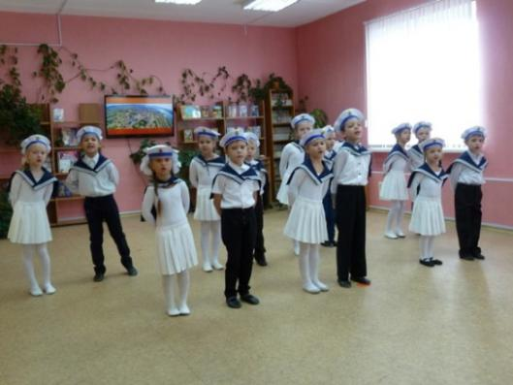

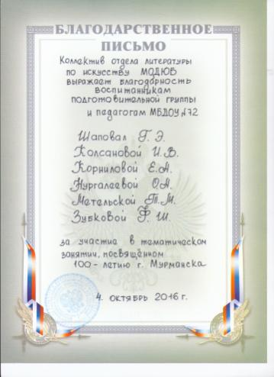

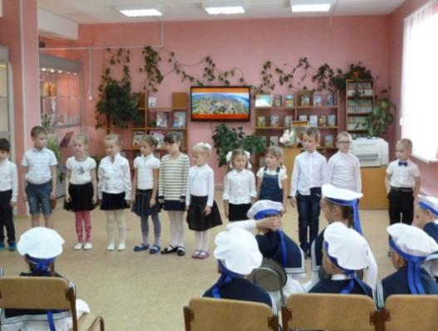



«Мурманск – 100 лет»: виртуальное путешествие по городу-юбиляру
Регион: Мурманская область
Источник: ГОБУК «Мурманская областная детско-юношеская библиотека»
Адрес: Городской округ город Мурманск
Категория: Репортажи
5 октября в отделе литературы по искусству Мурманской областной детско-юношеской библиотеки состоялось мероприятие «Мурманск – 100 лет», посвященное юбилею города.
Наши воспитанники совершили виртуальное путешествие по достопримечательностям города, познакомились с памятниками и архитектурными сооружениями Мурманска с 1916 по 2016 год.
Юные читатели с помощью сотрудников библиотеки перенеслись в далекий 1916 год, когда город еще назывался Романов-на-Мурмане. Узнали, что в этом году началось строительство Мурманской железной дороги, что был возведен первый городской вокзал, сгоревший в 1922 году. Торжественное открытие второго железнодорожного вокзала состоялось 27 марта 1923 года. От здания современного вокзала, построенного в 1954 году, юные участники мероприятия отправились в путешествие по городу. Не выходя из библиотеки, ребята побывали на площади «Пять углов», у гостиницы «Арктика», которая была построена в 1933 году, новое здание строили 12 лет, сегодня – это бизнес-отель AZIMUT. Дети увидели великолепный фонтан с подсветкой, побывали в самом северном в Европе океанариуме, узнали историю создания памятника коту Семену в парке около озера Семеновское. Библиотекари рассказали, как кот Семен потерялся в Москве и вернулся в Мурманск к своим хозяевам спустя шесть с половиной лет. Далее все отправились на морской вокзал, который был построен в 1935 году. Увидели обновленное здание вокзала – его открытие состоялось в этом году в день города. И конечно же, проехали по новому мосту через Кольский залив.
Ребята из детского сада № 123 исполнили песни мурманского композитора И. В. Ярмак из ее сборника «С днем рождения, Мурманск!», а воспитанники детского сада № 72 показали литературно-музыкальную композицию «Все мы моряки».
В конце мероприятия ребята совершили виртуальный полет на вертолете и увидели панораму родного города.
Сведения предоставлены организацией ГОБУК «Мурманская областная детско-юношеская библиотека» посредством АИС «Единое информационное пространство в сфере культуры» (АИС ЕИПСК).
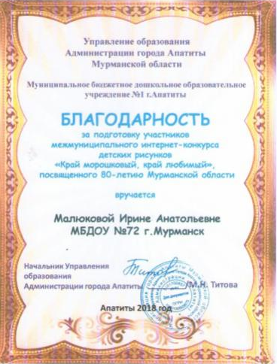
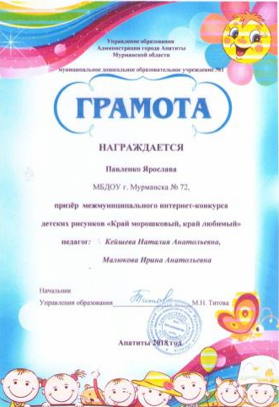
В 2018 году Мурманской области исполнилось 80 лет. К этой дате ГОБУК МОДЮБ приурочила ряд мероприятий, в которых приняли участие наши воспитанники: «Край морошковый, край любимый»; «Мы растем, крепчаем, край наш величаем»

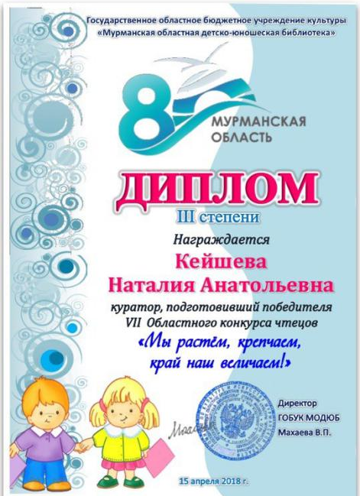
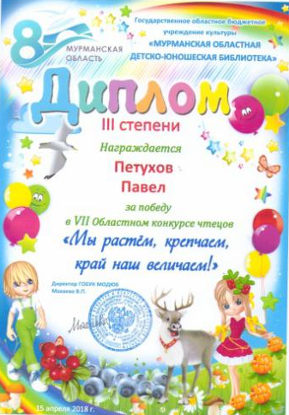

В отделе искусства и творчества экспонировалась комплексная выставка «Север – наш дом». На выставке, которую посетили старшие дошкольники и их родители, были представлены авторские работы студентов и преподавателей педагогического колледжа г. Мурманска, мастеров Дома культуры поселка Междуречье: прикладное искусство древнейшего этноса региона саамов, а также устное литературное творчество в изобразительном искусстве.
Для наших воспитанников сотрудники отдела искусства провели тематическое занятие «Северный край в творчестве наших земляков».
Дошкольникам и их родителям были представлены книги писателей-земляков и произведения Мурманского композитора В.А. Попова. Наши воспитанники послушали отрывки из повести-сказки Панфилова Е.В. «Маленький Синий Вертолет на Северном Полюсе», вместе с Бурлаковым Ю.К., автором книги «Первый живописец Арктики», совершили путешествие на Северный полюс.
Ребята познакомились с творчеством В. А. Попова, автором песни «Мое Заполярье», которая получила всеобщее признание мурманчан и считается гимном Мурманской области.
Дошкольники узнали, что нашим земляком написано много музыкальных произведений для детей – это и музыка к постановкам Мурманского областного кукольного театра, и песни, связанные с северной тематикой, пронизанные любовью к родному краю.
Некоторые произведения из его сборника «Северные песенки» впоследствии были включены в репертуар, разучиваемый с детьми к календарным праздникам: «Что такое тундра», «Ягодная песенка», «Первый снег», «Бескозырка», «Мой кораблик».
Эти песни неоднократно исполнялись старшими дошкольниками на праздниках и вечерах развлечений. Особенно полюбилась ребятам песня В.П. Попова на стихи В. Зайцева «Что такое тундра», с которой дошкольники выступили на праздновании Дня Победы в ГОБУК МОДЮБ.
Для музыкально-игровой драматизации этой песни педагогами совместно с родителями были изготовлены яркие атрибуты, придавшие выступлению большую выразительность.

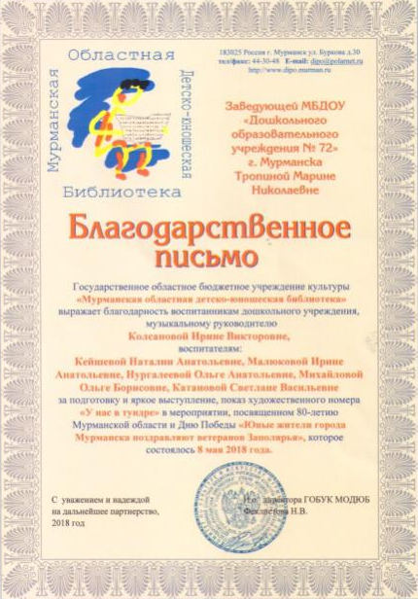

В 2018-19 учебном году с целью воспитания у детей уважения к воинам-защитникам Отечества была запланирована разработка и реализация долгосрочного проекта «Отчизны верные сыны».
На занятии «От кольчуги до мундира», которое провели сотрудники библиотеки в нашем ДОО, ребята познакомились с историей создания военной формы узнали о родах войск, о флагах и эмблемах Российской Армии.
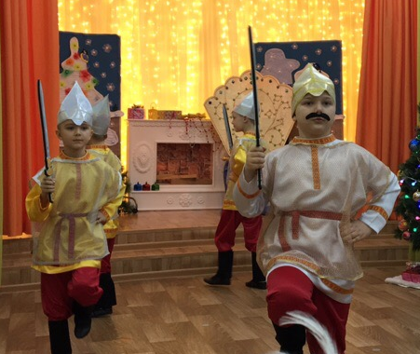
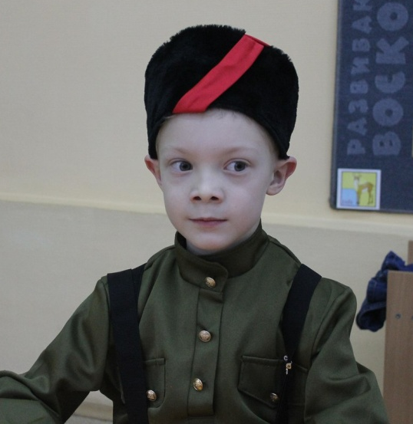
В течение учебного были проведены тематические недели, викторины «Мы-Россияне», «Богатырская наша сила», праздники, посвященные Российской Армии.

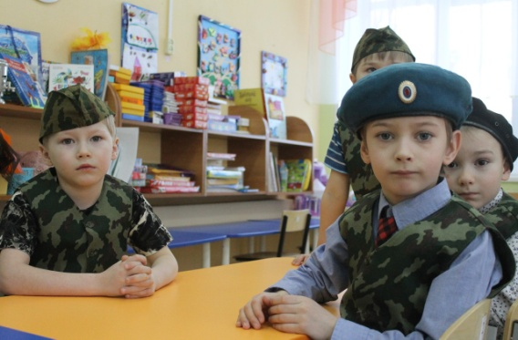
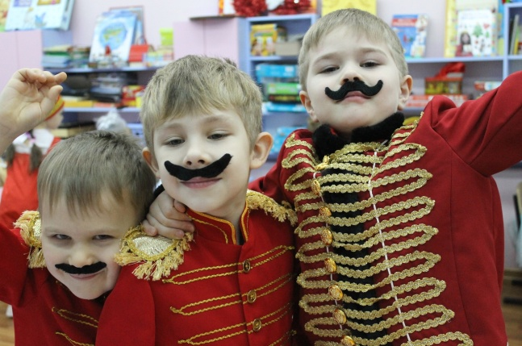

В репертуар музыкальных произведений для восприятия музыки патриотической направленности были включены песни в исполнении музыкального руководителя, аудиозаписи с инструментальной и вокальной музыкой.

Т.к. данный проект направлен на развитие патриотических чувств у детей и разработан с учетом региональных культурных традиций и особенностей, ребятам рассказали, что Мурманск — это военный регион, и подготовкой будущих военных занимаются в Мурманской кадетской школе, Североморском кадетском корпусе и открывшемся недавно филиале Нахимовского военно-морского училища, в которых патриотическое воспитание — на первом месте.
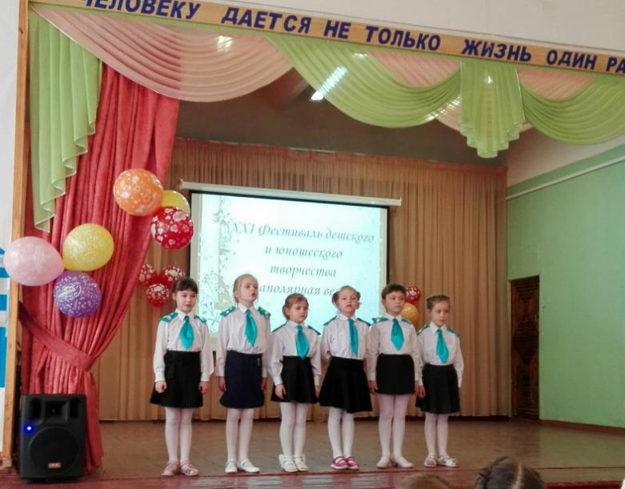
До 2017 г. в преддверии празднования Дня Победы в Мурманской кадетской школе проводился традиционный фестиваль «Заполярная весна». На протяжении нескольких лет старшие дошкольники нашего учреждения принимали участие в этом фестивале.

Заключительным этапом проекта «Отчизны верные сыны» было проведение праздника «Песни войны и Победы», который состоялся в преддверии 9 мая в ГОБУК МОДЮБ. На этом празднике воспитанники нашего ДОУ совместно с дошкольниками из МАДОУ г. Мурманска № 123 исполнили литературно-музыкальную композицию «Принимаю я парад», а в заключении мероприятия вместе со зрителями исполнили песню М.Ю. Ермолова «Прадедушка».

На сайте библиотеки был опубликован отчет о праздновании Дня Победы.
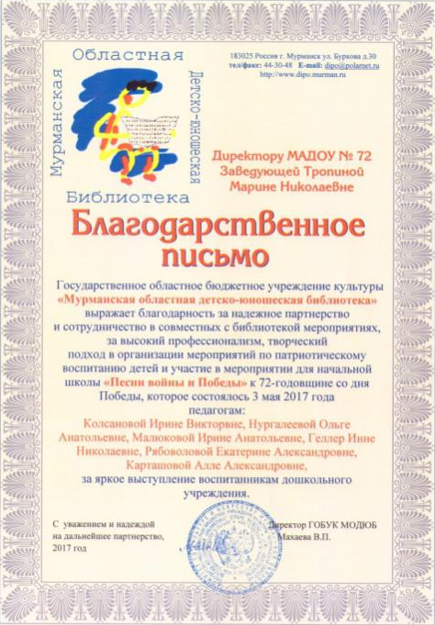
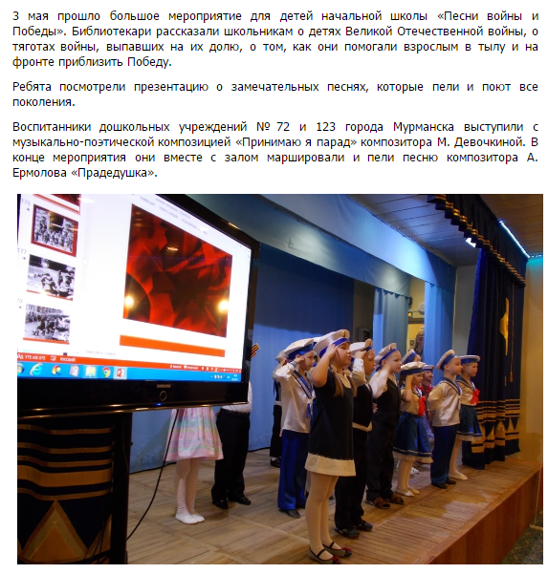

В 2020 году наша страна отмечает 75-летие со дня Победы. К этой дате педагоги нашего ДОУ совместно с сотрудниками ГОБУК МОДЮБ планируют разработать и реализовать проект «Отчизны верные сыны».
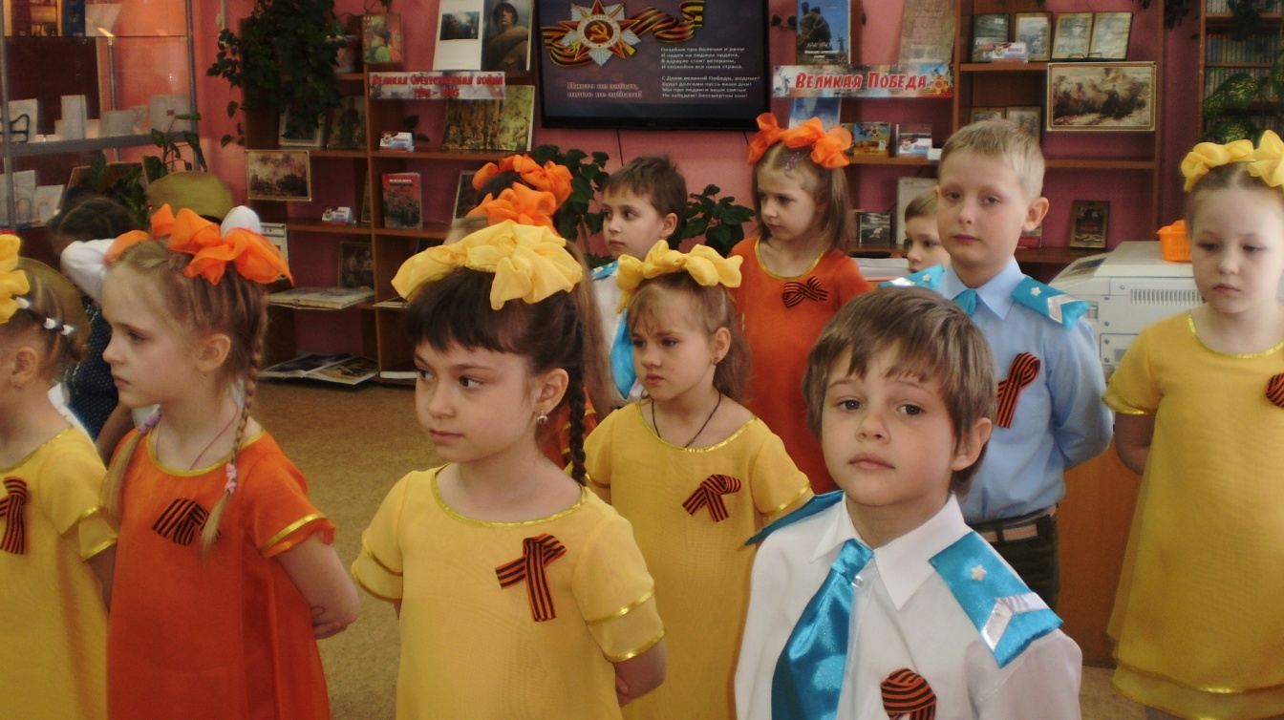

3.2. Мурманский областной краеведческий музей
ГОАУК «Мурманский областной краеведческий музей» является еще одним из основных субъектов социального партнерства в социально-культурной сфере г.Мурманска.
Музей как социальный институт не только организует и координирует деятельность людей по сохранению культурного наследия, музей служит также средством межкультурной коммуникации.
Культурно-историческая среда и организуемая вокруг нее деятельность как одна из форм социокультурной практики становятся условиями возрождения региональной культуры.

С 1 сентября 2016 г. на базе Мурманского областного краеведческого музея открылся Региональный детско-юношеский центр краеведения, который направлен на изучение детьми дошкольного и школьного возраста истории и природы края при помощи интерактивных и познавательных программ краеведческой тематики.
Для этого центра сотрудниками музея были разработаны программы «История Кольского края», «История освоения и развития Арктики». Программа «Природа Мурманской области» ориентирована на дошкольников. Эта учебная программа знакомит ребят с географическим положением Мурманской области, ее климатом, водоемами, полезными ископаемыми, растительным и животным миром.
Учебные программы разработаны на основе фотографий, документов, хроники и видеоматериалов из фондов Мурманского областного краеведческого музея, Государственного архива Мурманской области, ГТРК «Мурман», студии телевизионного производства «Рек.А».
К каждой программе разработано интерактивное приложение, загруженное в планшеты. Интерактивные игровые программы позволят закрепить полученные знания.
На 2019-2020 учебный год педагогами нашего ДОУ запланирована организация социального партнерства с ГОАУК «Мурманский областной краеведческий музей» и составлен план музейных занятий с дошкольниками, которые будут проводится как на территории ДОО, так и в краеведческом музеи.
План музейных занятий для дошкольников.
Название занятия | Примерное содержание
- Природные зоны Кольского полуострова | Мероприятие проводится в течение года. В экспозициях музея «Ландшафт зоны северной редкостойной тайги» и «Ландшафт тундры» музейный педагог расскажет детям о характерных обитателях, встречающихся на Кольском полуострове, продемонстрирует самого крупного травоядного животного и самого маленького хищника. Дети познакомятся с хозяином тундры – северным оленем и послушают аудиозапись с голосами птиц, записанную на птичьих базарах. Затем разгадают кроссворд «Лесные жители», «Тундра» и сделают поделку «Заяц» в технике оригами. Мероприятие направлено на формирование экологического сознания и развитие творческих способностей.
- От бусинки к бусинке | На занятии дети узнают о саамах – коренных жителях Кольского края, об их основных занятиях: рыболовстве, охоте и оленеводстве. Рассматривая предметы декоративно-прикладного искусства саамов, дети узнают основные цвета и формы орнамента, которые использовались для вышивки. Полученные знания они могут применить на мастер-классах «Саамская рукавичка» (техника «изо») или «Саамский узор» (техника «пластилинография»). Мероприятие направлено на формирование исторического сознания и уважительного отношения к представителям других национальностей.
- Мурманск – город мой широкоплечий! | В экспозиции музея музейный сотрудник проведет экскурсию, рассказав о рождении города, о его развитии, об основных занятиях жителей города-труженика, о военных страницах в истории города и о его символике. После экскурсии дети принимают участие в создании совместной работы – аппликации «Мой город», на которой каждый может нарисовать любимые места города, людей, животных и птиц, скверы и фонтаны. Пазлы «Герб Мурманска» помогут запомнить символы города. Мероприятие направлено на формирование патриотического сознания у подрастающего поколения.
- Символика России, Мурманской области, города Мурманска | Музейное занятие проводится к 22 августа – Дню Государственного флага РФ и к 12 июня – Дню России. Под руководством музейного педагога ребята узнают, чем стяг отличается от флага и от знамени, услышат легенду о Георгии Победоносце – фигура которого изображена на гербе России. Новые для себя понятия – «символика», «символ», «гимн», «герб» ребята закрепят, выполняя творческие задания, позволяющие проверить свои знания в этой области. Это пазлы «Герб Мурманска», «Герб Мурманской области» и «Герб России», аппликация «Флаг России», которые раскрывают основные значимые черты государственной символики нашей страны и нашего края. Мероприятие направлено на формирование патриотического сознания у подрастающего поколения.
- Обитатели морских глубин | Мероприятие проводится ко Дню рыбака и в течение года. В экспозиции музея «Моря, омывающие Кольский полуостров» музейный педагог проведет экскурсию «Обитатели морских глубин». Природа и подводный мир Баренцева моря обладает первозданной красотой, которая завораживает с первого взгляда. На занятии ребята узнают о тайнах морских глубин, о том, что визитной карточкой Баренцева моря является треска, а морской огурец, чтобы защитить себя, выбрасывает часть внутренних органов на врага. После экскурсии будет продемонстрирован фильм «Баренцево море». Полученные знания дошкольники смогут применить, создавая совместную аппликацию «Аквариум» и разгадывая кроссворд «Обитатели морских глубин». Мероприятие направлено на формирование экологического сознания и развитие творческих способностей.
- Птицы Мурманской области | Мероприятие проводится к Дню птиц и в течение года. В экспозициях «Ландшафт зоны северной редкостойной тайги» и «Ландшафт тундры» Мурманского областного краеведческого музея ребята знакомятся с птицами, которые обитают на территории Кольского полуострова и прилетают к нам гнездоваться на летний период. Узнают о том, что самыми таинственными и сказочными обитателями леса являются совы, что полярная крачка и лебедь кликун занесены в Книгу мировых рекордов Гиннесса, а для охраны гаги обыкновенной был создан Кандалакшский заповедник. Поиграют в игру «Кто поет в лесу?». В заключение участники музейного занятия создадут в технике пластилинографии картину «Утка-кряква» или аппликацию «Перелетные птицы». Мероприятие направлено на получение знаний о птицах края и развитие творческих способностей.
В нашем ДОО сложилась эффективная система взаимодействия с объектами социального окружения. В процессе реализации проектов в рамках социального партнерства создаются условия для:
- расширения кругозора дошкольников (освоения предметного и природного окружения, развития мышления, обогащения словаря, знакомства с историей, традициями народа) за счет снятия территориальной ограниченности ДОУ;
- формирования навыков общения в различных социальных ситуациях, с представителями разных профессий;
- формирования читательской компетенции старших дошкольников$
- знакомства детей с родным северным краем: его самобытной культурой, богатыми народными традициями, искусством народных умельцев;
- знакомства с историей возникновения художественных помыслов и их особенности от эколого- природных условий той местности, где они распространены;
На этапе завершения дошкольного образования воспитанники МБДОУ г. Мурманска №72 проявляют патриотические чувства, ощущают гордость за свою страну, ее достижения, имеют представления о ее много национальности, важнейших исторических событиях, способны определять возможные методы решения проблемы с помощью взрослого, готовы к работе в коллективе.

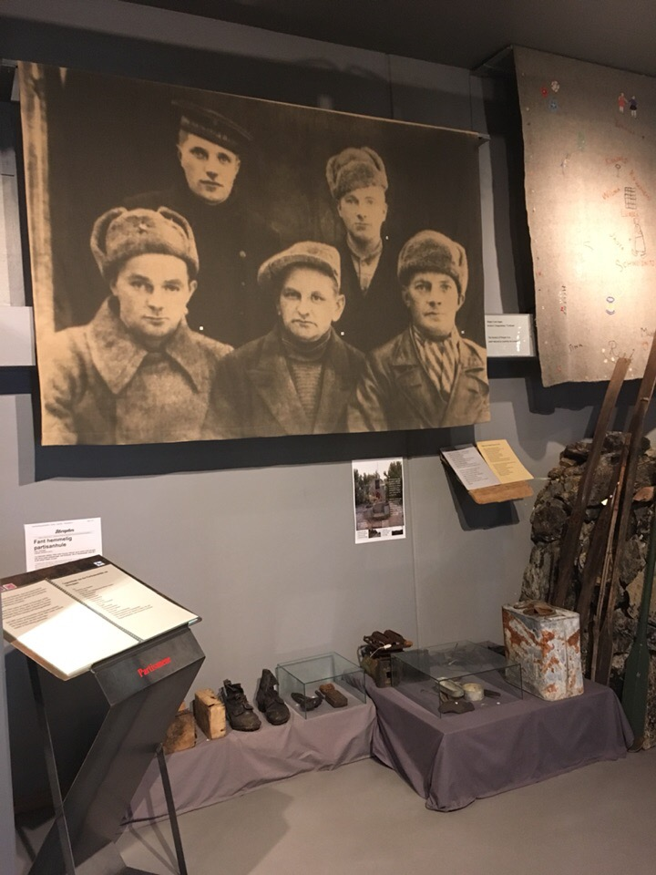

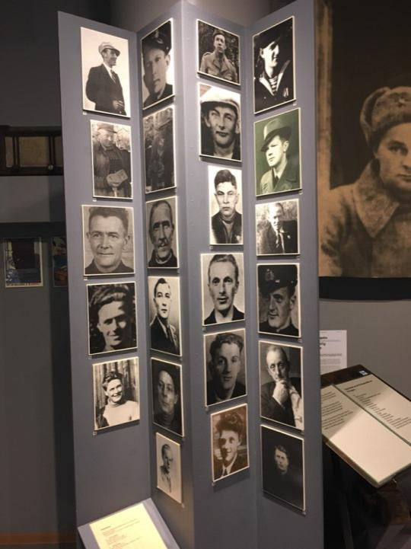

Блок 4. Результаты работы
4.1. Критерии и показатели эффективности реализации проекта
Достигнутые результаты первого года реализации проекта
По окончании первого года реализации проекта его участники ознакомились с историей и современной жизнью города и края. Много узнали интересного и необычного о своем имени. Составляя генеалогическое древо, многие семьи именно только тогда заинтересовались историей своей семьи. Также участники проекта узнали имена знаменитых спортсменов, воинов - интернационалистах, героев ВОВ, почётных граждан города. Работа по направлению "Краеведение в ДОУ" будет продолжаться. Участников проекта ожидает еще много открытий, которые находятся совсем рядом.
Дата и место | Мероприятие и краткое описание | Количество участников
7 октября | Беседа «Я люблю свой край» (ознакомительная беседа, конкурс чтецов «Родина моя») | Старшая группа  20 человек
15 октября | Беседа «Я люблю свой край» (ознакомительная беседа, просмотр видеофильма «Родной край») | Подготовит. группа  18 человек
23 октября | Акция «Нарисуй генеалогическое древо» (работа с родителями, оформление выставки «Генеалогическое древо семьи») | Старшая и подготовит. группы  40 человек
С 27 по 31 октября | Фотовыставка «Моя семья» (оформление выставки семейными фото и её просмотр совместно с родителями) | Старшая и подготовит. группы  36 человек
11 ноября | Виртуальная экскурсия – просмотр видеофильма «Мой город вчера и сегодня» (просмотр видеофильма с использованием старых и современных фото города) | Старшая и подготовит. группы  45 человек
19 ноября | Беседа «Геральдика города» (беседа об истории создания герба, раскрашивание герба) | Подготовит. группа  16 человек
25 ноября | Экскурсия к памятнику | Старшая и подготовит. группы  35 человек
2 декабря | Беседа «Герои ВОВ» (беседа, конкурс чтецов «О Войне», просмотр видеофильма «Герои ВОВ в г. Электрогорске) | Старшая и подготовит. группы  32 человека
9 декабря | Встреча с почётным гражданином | Старшая и подготовит. группы  35 человек
18 декабря | Беседа «Мурманск – столица Заполярья» | Старшая и подготовит. группы  43 человека
26 декабря | Просмотр видеофильма «Экскурсия по Москве» | Старшая и подготовит. группы  38 человек
13 января | Беседа «Мой Заполярный край» | Старшая и подготовит. группы  42 человека
С 19 по 23 2015 г. | Конкурс детского рисунка «Мой родной край» | Старшая и подготовит. группы  24 человека
5 февраля | Беседа «Геральдика Мурманской области» (беседа о создании герба, раскрашивание герба) | Подготовит. группа  15 человек
17 – 18 февраля | Экскурсия | Старшая группа 15 человек  Подготовит. группа  18 человек
18 февраля | Физкультурно-музыкальный праздник «Масленица» | 103 человека
27 февраля | Развлечение | Подготовит. группа  17 человек
10 марта. | НОД «Роспись матрёшки» | Подготовит. группа  15 человек
12 марта | НОД «Волшебная гжель» | Старшая группа  19 человек
20 марта | Просмотр видеофильма «Заповедные места Кольского полуострова» | Старшая и подготовит. группы  43 человека
15 апреля | Выставка детского рисунка «Природа родного края» | Старшая и подготовит. группы  35 человек
28 апреля | Просмотр видеофильма «Природа Заполярья»; конкурс чтецов | Старшая и подготовит. группы  44 человека
30 апреля | Конкурс чтецов «Стихи о ВОВ» | Старшая и подготовит. группы  41 человек
18 мая | Оформление «Красной книги» Мурманской области детскими рисунками и фотографиями | Старшая и подготовит. группы  38 человек
21 августа | Конкурс чтецов «Флаг России» | 32 человека

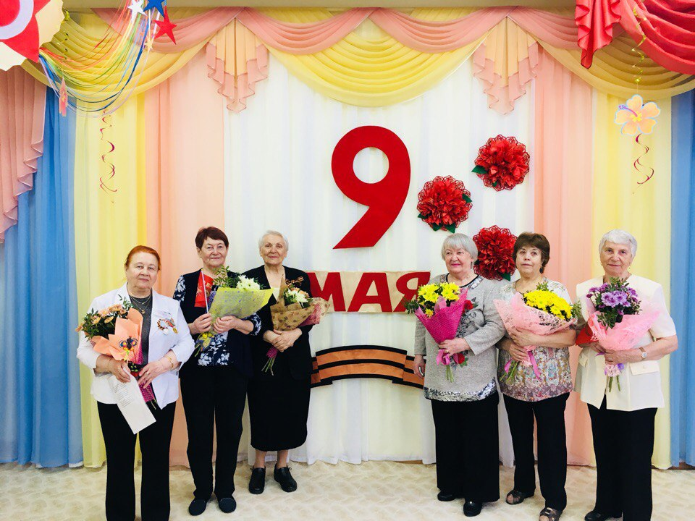
Во время работы над проектом информация о ходе его реализации размещалась на сайте ДОО. На заключительном этапе здесь также будет представлена презентация материалов проекта.

С детьми проводился целый ряд различных мероприятий
- дети посещали ДЮ
- совершали целевые прогулки к памятникам и достопримечательностям города;
- посещали «виртуальные» экскурсии путём просмотра видеофильмов («Мой город вчера и сегодня»);
- участвовали в конкурсах чтецов стихотворений («О войне», «О флаге российском», «О Родине»);
- совместно с родителями принимали участие в выставках детского творчества и в фотовыставках;
- смотрели видеофильмы: «Мой город», «О Мурманске», «Природа и заповедные места Кольского полуострова»;
- участвовали в беседах с практическими занятиями о народных промыслах;
- принимали участие в праздниках;
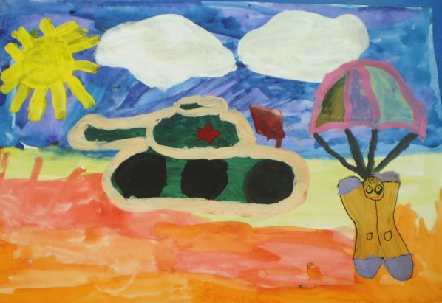
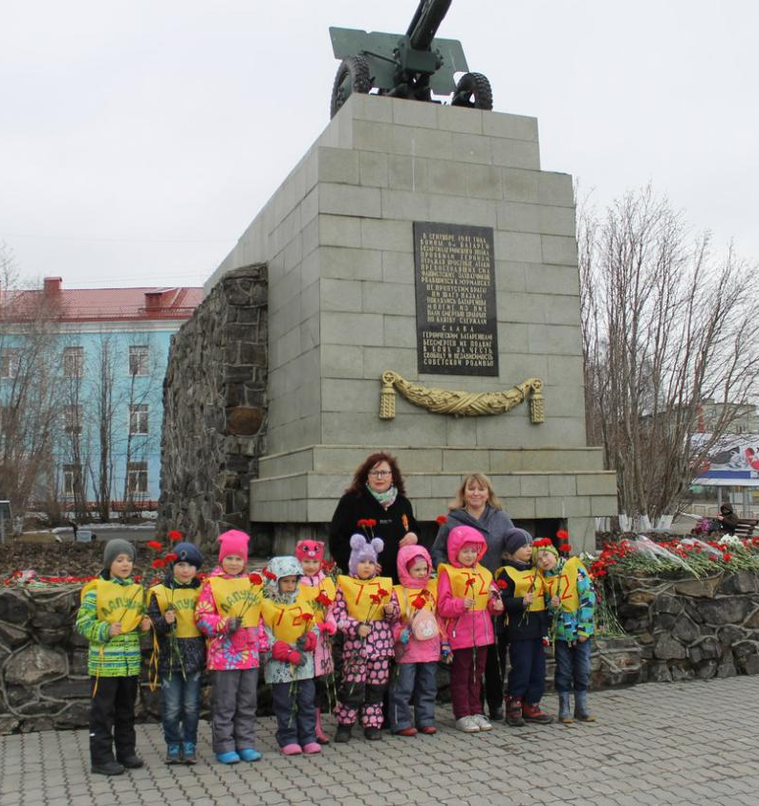

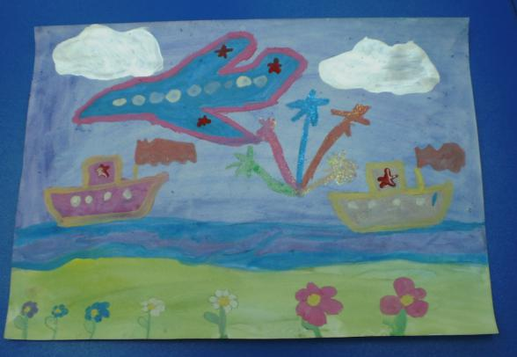

Прошли различные тематические недели:
24 – 28 ноября. «День матери России»;
19 – 23 января. «Животный мир зимой»;
10 – 20 марта. «Природа вокруг нас»;
30 марта – 3 апреля «День птиц»;
11 – 15 мая 2015 г. «Международный день семьи»;
18 – 22 мая 2015 г. «Город мой любимый»;
6 – 10 июля 2015 г. «Я и моя семья»;
20 – 24 июля 2015 г. «Птицы летом»;
27 – 31 июля 2015 г. «Животные летом»;
3 – 7 августа 2015 г. «Цветочная неделя»;
17 – 21 августа «День Государственного Флага».

Портрет современного гражданско-патриотического идеала
выпускника детского сада

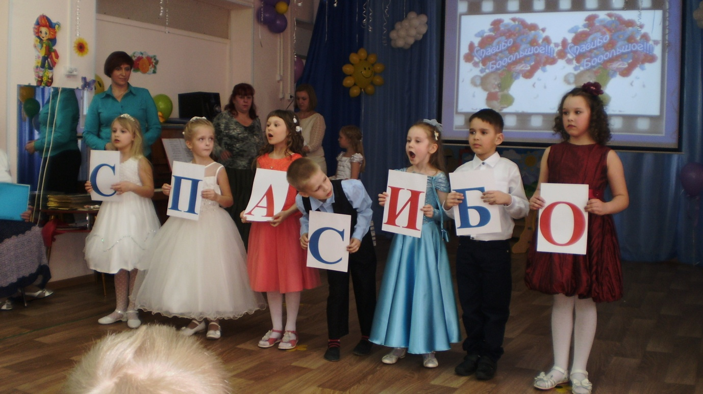

Базовые национальные ценности | Гражданско-патриотические качества старшего дошкольника | Проявление этих качеств в жизни
Патриотизм | -любовь и привязанность к своему дому, детскому саду, улице, поселку, краю;  -уважение к символам государства;  -чувство гордости за достижения своей страны. | -имеет четкие представления о стране, поселке в котором живет; знает символику своего государства и ее значение; -знает и охотно рассказывает о земляках, прославивших его малую родину;  - с интересом делится впечатлениями о ярких событиях в жизни поселка, государства
Социальная солидарность | -чувство уважения к людям;  -желание быть справедливым; | -доброе отношение к людям любой национальности;  -имеет представления о нравственных понятиях «справедливость», «милосердие» и может проявить их в отдельных случаях
Гражданственность | -желание знать историю своей страны;  -стремление совершать поступки, которые взрослые оценивали бы как достойные гражданина своей страны. | -имеет представления об истории и культуре своего народа;  -может рассказать о том, какими бы качествами хотел обладать, как гражданин своей страны;
Семья | -любовь и уважение к членам семьи;  -забота о них. | - хорошо знает свою семью, ее традиции;  -проявляет заботу обо всех членах семьи, особенно младших;  -активный участник всех семейных начинаний.
Труд и творчество | -уважение к труду взрослых;  -стремление самостоятельно что-либо создавать, трудиться.  -творческий подход к предлагаемым заданиям. | -бережно относится к предметам, сделанными руками людей;  -предлагает свою помощь взрослым;  -проявляет творчество при самостоятельном выполнении заданий.
Наука | -познавательная активность; | -активен в познании окружающего мира (вопросы, желание экспериментировать); очень хочет стать школьником, чтобы знать еще больше.
Искусство и культура | -умение видеть красоту произведений искусства;  -интерес к литературным произведениям;  -умение дать нравственную оценку поступкам литературных героев. | -знает различные жанры произведений искусств;  -с интересом посещает выставки, музеи;  -внимательно слушает произведения художественной литературы;  -активно обсуждает прочитанное и увиденное.
Природа | -осознанное бережное отношение к природе. | -проявляет заботу о братьях наших меньших  -не совершает негативных поступков по отношению к природному миру;  -указывает на недостойное поведение других людей в этой области.
Человечество | -  доброжелательность к окружающим людям. | -внимателен в общении со сверстниками и взрослыми;  -умеет находить выход из конфликтных ситуаций без применения силы.

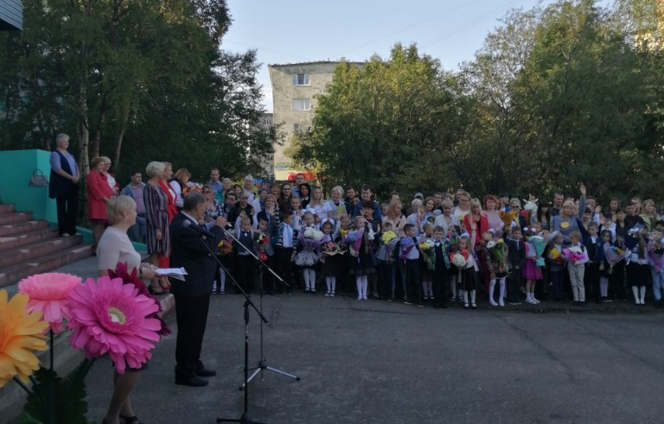

Достигнутые результаты второго года реализации проекта
Оценка эффективности проекта проводилась по четырем направлениям: дети, педагоги, родители, среда.
Направления | Критерии оценивания | Формы и методы оценки | Ответственный
Изучение и анализ динамики сформирован ности краеведческих знаний у детей | - уровень сформированности знаний детей о родном городе и районе  - степень сформированности осознанных патриотических чувств.  - социально-деятельностная активность ребенка. | Беседы с детьми,  анализ детской деятельности (рассказы о районе и городе, творческие работы, детские проекты, сюжетно-ролевые игры с общественной тематикой, дидактические игры)  наблюдение за поведением и общением детей. | Воспитатели группы,  Старший воспитатель
Оценка уровня  профессиональной компетентности педагогов ДОУ в вопросах краеведения | - когнитивная составляющая краеведческой компетентности педагога (степень сформированности знаний педагогов ДОУ в вопросах краеведения).  - деятельностная составляющая (умения педагогов ДОУ организовать краеведческую деятельность с детьми, степень проявления инициативности, творческой активности)  - мотивационная составляющая (целевые и смысловые установки краеведческой деятельности, самосовершенствование уровня квалификации в краеведческом направлении). | Беседы с педагогами, проведение анкетирования  Наблюдение за педагогами в ходе проводимых мероприятий с детьми и родителями.  Анализ методических разработок, перспективных планов | Старший воспитатель, заведующий ДОУ
Оценка уровня активности и повышения педагогической грамотности родителей | Степень сформированности знаний родителей в вопросах краеведения (краеведческое образование родителей)  Уровень удовлетворенности родителей качеством образования в ДОО в вопросах краеведения  Степень вовлеченности родителей в образовательный процесс (степень участия родителей в совместных мероприятиях, проводимых в ДОО в триаде «педагог-ребёнок-родитель») | Беседы с родителями, анкетирование  Наблюдение в процессе проводимых мероприятий  Анализ регистрационных листов (по количеству участников, частоте посещения различных мероприятий); | Старший воспитатель, заведующий ДОУ,  педагог-психолог
Оценка динамики усовершенствования и обогащения материально-технической среды ДОУ | Обновление общего пространства ДОО (коридоров).  Качество оформления группового пространства | Наблюдение, анализ среды | Воспитатели,  педагог- психолог

- Увеличение количества педагогов высшей и первой квалификационных категорий - 73,5 %.
- Увеличение количества педагогов, участвовавших в инновационных проектах - 58,8%.
- Положительная динамика участия педагогов в конкурсах, конференциях – 64,7%.
- Посещение парада.
- Уровень открытости информации о реализации проекта
- Использование сайта.
- Выступления на научно-практических конференциях.
- Проведение семинаров, мастер – классов.
- Публикации статей в СМИ

Заключение

Можно сделать вывод, что в современном образовании значимыми являются задачи, ориентированные на духовную жизнь общества: семья, достояния культуры, родная природа, история народа, наша Родина — то, что составляет фундамент становления личности.

Старший дошкольный возраст является благоприятным для приобщения к социокультурным нормам, т. к. именно в этом возрасте дети наиболее интенсивно начинают усваивать ценности того общества, в котором они живут.

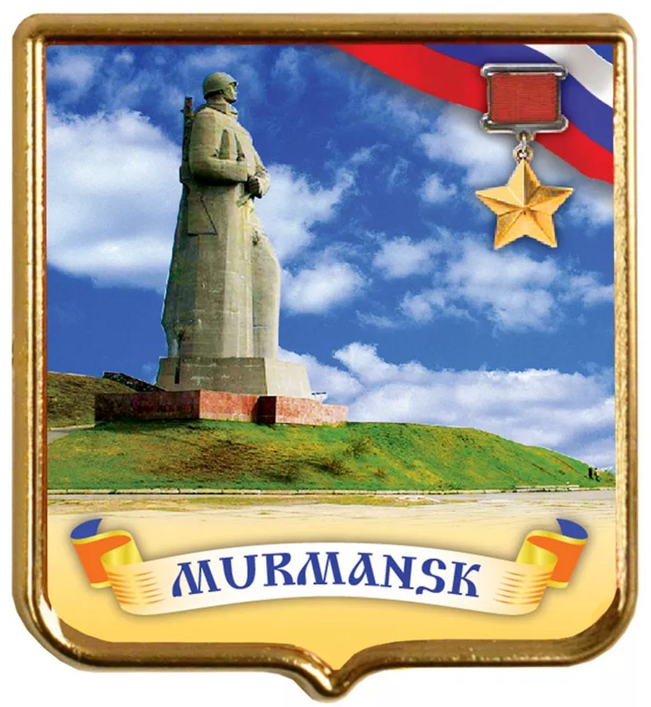

Список литературы
- Алешина Н.В. Ознакомление дошкольников с окружающим и социальной действительностью – М.: ГЦЛ, 2004.
- Евдокимова Е.С. Проектирование модели гражданского воспитания в ДОУ // Управление ДОУ - 2002, №6
- Доможакова Т.И. Воспитание патриотизма у детей старшего дошкольного возраста. // Управление ДОУ - 2006, № 8.
- Жирякова И.В. Нравственно – патриотическое воспитание дошкольников через музейную педагогику // Управление ДОУ – 2008, № 4.
- Зеленова И.Н., Осипова Л.Е. Мы живем в России. Методическое пособие.-М., Изд. «Скрипторий», 2010 г.
- Картушина М. Ю. Русские народные праздники в детском саду – М., Изд. «Скрипторий», 2007.
- Князева О.Л. Как жили люди на Руси. - СПб., Детство-пресс, 1998
- Комратова Н.Г. Грибова Л.Ф. Социально-нравственное воспитание детей 5-7 лет.- М., Сфера, 2006
- Кондрыкинская Л. А. С чего начинается Родина (опыт работы по патриотическому воспитанию в ДОУ) / под ред. Л. А. Кондрыкинской.- М.: ТЦ Сфера, 2005.
- Коротовских Л.Н. Методическое сопровождение краеведения в ДОУ. // Управление ДОУ -2006 № 8.
- Комратова Н.Г., Грибова Л.Ф. Моя малая Родина//Управление ДОУ, 2005 №1.
- Маханева М.Д. Нравственно – патриотическое воспитание дошкольников. // Управление ДОУ - 2005, №1.
- Миронова, Л. П. Люби и знай родной свой край / Л. П. Миронова // Воспитатель ДОУ.- 2008.- №1.- C. 17-23.
- Мой родной дом. Программа нравственно-патриотического воспитания дошкольников. Сост. Н.А. Арапова-Пискарева. – М., 2005
- Рыбалова И. Ознакомление с родным городом как средство патриотического воспитания // Д.в. №6, 2003, с. 45.
Ресурсы интернет:
http://www.maam.ru/detskijsad/kraevedenie.html - краеведение в детском саду
http://www.openclass.ru/node/310868 - особенности краеведческого образования в детском саду.
http://www.moi-detsad.ru/konsultac833.html - методика проведения краеведческой работы
http://uch.znate.ru/docs/1303/index-2236.html - патриотическое воспитание детей дошкольного возраста посредством деятельности по краеведению в условиях детского сада

